TRƯỜNG ĐẠI HỌC BÁCH KHOA
KHOA CÔNG NGHỆ THÔNG TIN



PBL5: ĐỒ ÁN CÔNG NGHỆ PHẦN MỀM

Ứng dụng Hỗ trợ học tiếng Nhật qua Phim ảnh

Người hướng dẫn: TS.Phạm Minh Tuấn
Sinh viên thực hiện:
Tăng Ngọc Hậu LỚP: 23T_Nhat2 MSSV: 102230069
Phan Trần Chí Bảo LỚP: 23T_Nhat2 MSSV: 102230059
Lê Dương Huy LỚP: 23T_Nhat2 MSSV: 102230074

Đà Nẵng, 6/2026

MỤC LỤC
1. TỔNG QUAN ĐỀ TÀI 1
1.1. Tính cấp thiết của đề tài 1
1.2. Mục tiêu nghiên cứu 2
1.2.1. Mục tiêu tổng quát 2
1.2.2. Mục tiêu cụ thể 2
1.3. Đối tượng và Phạm vi nghiên cứu 2
1.3.1. Đối tượng nghiên cứu 2
1.3.2. Phạm vi nghiên cứu 3
2. CƠ SỞ LÝ THUYẾT 3
2.1. Ý tưởng 3
2.2. Cơ sở lý thuyết 4
2.2.1. Mô hình phát triển Web 4
2.2.2. Xử lý Ngôn ngữ Tự nhiên (NLP) cho tiếng Nhật 5
2.2.3. Công nghệ Nhận dạng tiếng nói tự động (Automatic Speech Recognition) 5
2.2.4. Công nghệ AI tạo sinh và Mô hình Ngôn ngữ Lớn (LLM) 6
2.2.5 Truy vấn tri thức bằng RAG 6
3. PHÂN TÍCH VÀ THIẾT KẾ HỆ THỐNG 6
3.1. Thiết kế yêu cầu phần mềm 6
3.1.1. Tác nhân 6
3.1.2. Đặc tả yêu cầu 10
3.1.3. Phân tích và thiết kế use case 13
3.2. Biểu đồ use case 21
3.2.1 Biểu đồ UseCase tổng quan 21
3.2.2 UseCase phân rã mức 2 “Chức năng người dùng” 22
3.2.3 UseCase phân rã mức 2 “Chức năng Admin” 23
3.3. Đặc tả use case 23
3.3.1 Đặc tả chức năng “Đăng nhập” 23
3.3.2 Đặc tả chức năng “Thay đổi mật khẩu” 25
3.3.3 Đặc tả chức năng “Đăng ký” 27
3.3.4 Đặc tả chức năng “Tìm kiếm bài học” 29
3.3.5 Đặc tả chức năng “Quản lý bài học” 31
3.3.6 Đặc tả chức năng “Quản lý người dùng” 34
3.3.7 Đặc tả chức năng “Tra cứu từ điển” 37
3.3.8 Đặc tả chức năng “Học qua FlashCard” 38
3.3.9 Đặc tả chức năng “Thêm học liệu Video mới” 40
3.3.10 Đặc tả chức năng “Quản lý Video” 43
3.4. Thuật toán 46
3.4.1. Thuật toán Xử lý hình thái học và Cắt từ 46
3.4.2. Thuật toán Lặp lại ngắt quãng 48
4. CHƯƠNG TRÌNH VÀ KẾT QUẢ 51
4.1. Tổ chức chương trình 51
4.2. Ứng dụng học máy ở trong chương trình 52
4.3. Ứng dụng kiểm thử 53
4.4. Ngôn ngữ cài đặt 74
4.4.1. Ngôn ngữ lập trình chính 74
4.4.2. Các Framework và Thư viện 75
4.4.3. Hệ quản trị cơ sở dữ liệu 75
4.4.4. Môi trường phát triển và Triển khai 75
4.5. Kết quả 75
4.5.1. Giao diện chính của chương trình 75
4.5.2. Kết quả thực thi của chương trình 85
4.5.3. Nhận xét đánh giá 86
5. KẾT LUẬN VÀ HƯỚNG PHÁT TRIỂN 87
5.1. Kết luận 87
5.2. Hướng phát triển 88
TÀI LIỆU THAM KHẢO 90

DANH MỤC HÌNH VẼ
Hình 3.1 UseCase tổng quan hệ thống 21
Hình 3.2 UseCase chức năng người dùng 22
Hình 3.3 UseCase chức năng Admin 23
Hình 4.1 Giao diện Profile Admin 76
Hình 4.2 Giao diện Control Panel - Quản lý Video 76
Hình 4.3 Giao diện Control Panel - Quản lý người dùng 77
Hình 4.4 Giao diện Control Panel - Quản lý kho đề 77
Hình 4.5 Giao diện Landing Page 78
Hình 4.6 Giao diện Login 78
Hình 4.7 Giao diện SignUp 79
Hình 4.8 Giao diện Home 79
Hình 4.9 Giao diện Video WorkSpace 80
Hình 4.10 Giao diện Comment 80
Hình 4.11 Giao diện Chatbot 81
Hình 4.12 Giao diện Profile - Learning Progress 81
Hình 4.13 Giao diện Profile - Achievement 82
Hình 4.14 Giao diện Từ điển 82
Hình 4.15 Giao diện Sổ tay 83
Hình 4.16 Giao diện Kho đề 83
Hình 4.17 Giao diện chi tiết đề 84
Hình 4.18 Giao diện tổng hợp từ vựng của video 84
Hình 4.19 Giao diện hát karaoke của video 85
Hình 4.20 Giao diện làm quiz của video 85

MỞ ĐẦU
Trong bối cảnh hội nhập toàn cầu, nhu cầu học tập và sử dụng ngôn ngữ thứ hai đang ngày càng tăng mạnh, trong đó tiếng Nhật trở thành một trong những lựa chọn phổ biến hàng đầu tại Việt Nam và trên thế giới. Để nâng cao khả năng phản xạ và tiếp cận ngôn ngữ một cách tự nhiên, phương pháp học qua các phương tiện giải trí đa phương tiện như phim ảnh, podcast hay Anime đang được đông đảo người học áp dụng nhờ tính trực quan và khả năng duy trì cảm hứng học tập lâu dài. Tuy nhiên, việc học ngoại ngữ qua video thực tế hiện nay vẫn vấp phải những rào cản công nghệ và phương pháp luận đáng kể. Các công cụ trình phát video truyền thống hoặc các nền tảng học tập hiện hành phần lớn vẫn phụ thuộc hoàn toàn vào nguồn phụ đề thủ công sẵn có. Khi đối mặt với các video không có phụ đề chuẩn, người học buộc phải dừng lại liên tục để tra cứu từ vựng và ngữ pháp một cách thủ công, gây đứt gãy trải nghiệm và giảm hiệu suất tiếp thu. Thêm vào đó, tốc độ hội thoại đời sống nhanh, sự xuất hiện dày đặc của từ lóng, kính ngữ và các biến thể hình thái đặc thù trong tiếng Nhật khiến các bộ dịch tự động thông thường dễ làm mất đi sắc thái biểu cảm nguyên bản của nhân vật. Mặt khác, việc người học chỉ xem phim một cách thụ động mà thiếu đi các công cụ đánh giá, kiểm tra kiến thức tương tác ngay tại chỗ dẫn đến việc khó ghi nhớ sâu và định hình lộ trình học tập cá nhân hóa. Nhằm khắc phục triệt để những hạn chế trên, nghiên cứu này đề xuất thiết kế và triển khai "AnimeLearn" – một nền tảng học tập tích hợp đa chức năng "All-in-one" dựa trên sự đột phá của công nghệ Trí tuệ nhân tạo (AI) và xử lý ngôn ngữ tự nhiên (NLP). Nghiên cứu này không chỉ đóng góp một giải pháp công nghệ toàn diện giúp loại bỏ quy trình tạo học liệu thủ công, kém hiệu quả, mà còn mở ra hướng đi mới trong việc ứng dụng AI để tối ưu hóa, cá nhân hóa trải nghiệm giáo dục số hiện đại.
Mặc dù gặp nhiều thách thức trong việc xử lý dữ liệu đa phương tiện và tối ưu hóa trí tuệ nhân tạo, nhưng với sự nỗ lực và tinh thần hợp tác, nhóm chúng em đã từng bước hoàn thiện hệ thống, đảm bảo đáp ứng tốt các yêu cầu về tính năng và trải nghiệm người dùng. Hệ thống không chỉ giúp hiện đại hóa công tác ôn luyện tiếng Nhật mà còn tạo điều kiện thuận lợi để người học tiếp cận tri thức một cách thông minh, chủ động và đạt hiệu quả cao nhất.

TỔNG QUAN ĐỀ TÀI

Tính cấp thiết của đề tài
Trong xu thế hội nhập quốc tế sâu rộng hiện nay, tiếng Nhật đã và đang trở thành một trong những ngôn ngữ được lựa chọn học tập phổ biến hàng đầu tại Việt Nam phục vụ cho mục đích học thuật và cơ hội việc làm. Bên cạnh các phương pháp học tập truyền thống qua giáo trình, xu hướng học ngoại ngữ thông qua các phương tiện nghe nhìn giải trí đại chúng – đặc biệt là Anime và các video đời sống trên YouTube – đang ngày càng được cộng đồng người học ưa chuộng. Phương pháp này giúp người học tiếp cận với ngữ điệu tự nhiên, cách diễn đạt thực tế của người bản xứ và duy trì được động lực học tập lâu dài.
Tuy nhiên, việc học tiếng Nhật qua phim ảnh hiện nay vẫn vấp phải những rào cản và thách thức lớn đối với người học:
- Hạn chế của học liệu thô (Raw video): Phần lớn các bộ phim Anime hoặc video thực tế trên các nền tảng trực tuyến đều ở dạng video thô, không có sẵn phụ đề tiếng Nhật (Script) hoặc phụ đề dịch song ngữ chuẩn xác, gây khó khăn cho việc nghe - hiểu của người mới bắt đầu.
- Tốc độ và tính chất ngôn ngữ hội thoại: Lời thoại trong phim thường có tốc độ nói rất nhanh, sử dụng nhiều từ lóng, thể rút gọn, kính ngữ và biến điệu phụ thuộc mạnh vào ngữ cảnh. Điều này khiến người học mất rất nhiều thời gian nếu phải tra cứu từ vựng và cấu trúc ngữ pháp một cách thủ công từ các ứng dụng từ điển độc lập.
- Thiếu tính tương tác và đánh giá: Các nền tảng phát video hiện tại (như YouTube, Netflix) chỉ đóng vai trò truyền tải nội dung thụ động, thiếu các công cụ tương tác chuyên dụng để kiểm tra mức độ hiểu bài, lưu trữ từ vựng cá nhân hay giải thích ngữ pháp tức thời theo ngữ cảnh của video.
Mặc dù đã có một số ứng dụng hỗ trợ học ngoại ngữ qua video ra đời, nhưng các hệ thống này vẫn phụ thuộc hoàn toàn vào các file phụ đề có sẵn được dịch thủ công, chưa thể xử lý các video thô và thiếu tính năng tự động đánh giá kiến thức sâu sau khi xem.
Chính vì vậy, việc nghiên cứu và xây dựng một nền tảng hỗ trợ học tiếng Nhật thông minh, có khả năng tự động trích xuất nội dung từ video, phân tích ngôn ngữ và tương tác hỏi đáp thông minh là vô cùng cần thiết. Đề tài "Ứng dụng Hỗ trợ học tiếng Nhật qua Phim ảnh " được thực hiện nhằm giải quyết triệt để các vấn đề trên thông qua sức mạnh của Trí tuệ nhân tạo (AI).

Mục tiêu nghiên cứu

Mục tiêu tổng quát
Nghiên cứu và tích hợp các công nghệ học sâu tiên tiến (Speech-to-Text, Large Language Models, Retrieval-Augmented Generation) để xây dựng nền tảng học tiếng Nhật thông minh "All-in-one" qua phim ảnh. Hệ thống giúp tự động hóa quá trình chuyển đổi các video phim ảnh thô thành các học liệu tương tác chất lượng cao, giúp người học nâng cao năng suất và phản xạ ngôn ngữ một cách tự nhiên.

Mục tiêu cụ thể
- Về mặt công nghệ:
  - Nghiên cứu và tối ưu hóa mô hình nhận dạng giọng nói Whisper-v3-turbo để trích xuất lời thoại tiếng Nhật từ video với độ chính xác cao và tốc độ xử lý tối ưu.
  - Ứng dụng thư viện phân tích hình thái SudachiPy để bóc tách từ vựng, xác định từ loại và tích hợp API DeepL để dịch thuật song ngữ theo đúng ngữ cảnh hội thoại.
  - Nghiên cứu triển khai Mô hình ngôn ngữ lớn (LLM) Llama 3 8B kết hợp kỹ thuật RAG (Retrieval-Augmented Generation) và cơ sở dữ liệu vector ChromaDB để xây dựng Chatbot hỏi đáp thông minh và tự động sinh câu hỏi kiểm tra chuẩn JLPT dựa trên nội dung video.
- Về mặt sản phẩm:
  - Xây dựng hoàn chỉnh hệ thống Web học tập có giao diện trực quan, hỗ trợ trình phát video thông minh (tự động dừng cuối câu, lặp thoại).
  - Phát triển các tính năng hỗ trợ người học: tra từ vựng trực tiếp qua pop-up, sổ tay lưu trữ từ vựng cá nhân, làm bài tập trắc nghiệm và hỏi đáp ngữ pháp.
  - Xây dựng hệ thống quản trị dành cho Admin để kiểm duyệt nội dung và quản lý tài khoản người dùng bảo mật.

Đối tượng và Phạm vi nghiên cứu

Đối tượng nghiên cứu
- Mô hình chuyển đổi giọng nói thành văn bản Whisper-v3-turbo.
- Mô hình ngôn ngữ lớn Llama 3 (phiên bản lượng tử hóa llama3:8b-instruct-q4_K_M).
- Kỹ thuật kiến trúc RAG tăng cường ngữ cảnh dựa trên cơ sở dữ liệu vector ChromaDB.
- Quy trình phân tích hình thái học tiếng Nhật (SudachiPy) và dịch thuật nơ-ron (DeepL).

Phạm vi nghiên cứu
- Về mặt nội dung: Giới hạn dữ liệu học liệu đầu vào là các tệp video hoạt hình (Anime), các đoạn cắt phân cảnh phim ngắn hoặc các video hội thoại/news/podcast bằng tiếng Nhật có thời lượng vừa phải, được tải lên trực tiếp hoặc thông qua liên kết chia sẻ từ nền tảng YouTube.
- Về mặt kiến thức ngôn ngữ: Hệ thống tập trung hỗ trợ tra cứu từ vựng, Kanji, cấu trúc ngữ pháp và sinh bài tập trắc nghiệm phân cấp theo các trình độ năng lực Nhật ngữ từ N5 đến N1.
- Về mặt kỹ thuật: Hệ thống được hiện thực hóa dưới dạng một ứng dụng Web chạy trên môi trường internet, sử dụng kiến trúc Microservices phân tán với Frontend bằng React/Next.js, Backend nghiệp vụ bằng Node.js (Express) và AI service chạy trên Python (FastAPI).

CƠ SỞ LÝ THUYẾT

Ý tưởng
Ý tưởng cốt lõi của "AnimeLearn" là xây dựng một nền tảng luyện nghe và học tiếng Nhật thông minh, tận dụng nguồn học liệu sinh động và phong phú từ các video Anime và YouTube. Việc học qua sách vở truyền thống đôi khi gây nhàm chán và thiếu đi bối cảnh giao tiếp thực tế. Do đó, hệ thống được thiết kế với mục tiêu đưa người học vào môi trường ngôn ngữ tự nhiên thông qua ba trụ cột ý tưởng chính:
- Tự động trích xuất và số hóa học liệu từ Video:
  - Hệ thống có khả năng xử lý các video từ YouTube, tự động bóc băng (transcribe) để lấy kịch bản (script) và nhãn thời gian (timestamps). Điểm đặc biệt là hệ thống tự động trích xuất danh sách từ vựng quan trọng (nguyên mẫu, cách đọc, Kanji) từ lời thoại, giúp người học dễ dàng tra cứu ngay trong lúc xem video.
- Trợ lý AI tạo bài tập và giải thích ngữ nghĩa:
  - Sức mạnh của Trí tuệ nhân tạo (AI) được áp dụng để thay thế quy trình biên soạn đề thủ công. Dựa trên kịch bản video, hệ thống tự động phân loại trình độ (JLPT N5-N1), tạo ra các bài kiểm tra (Quiz) trắc nghiệm để đánh giá mức độ nghe hiểu. Việc áp dụng Mô hình Ngôn ngữ Lớn (LLM) giúp hệ thống dịch và giải thích ngữ cảnh của từ một cách chính xác theo tình huống trong Anime.
- Hệ thống ôn tập thông minh (Spaced Repetition System - SRS):
  - Thay vì chỉ lưu lại từ vựng một cách thụ động, hệ thống cung cấp tính năng Flashcard dựa trên thuật toán lặp lại ngắt quãng (SRS). Hệ thống tự động tính toán thời điểm tốt nhất để người dùng ôn lại từ vựng dựa trên lịch sử đánh giá trí nhớ (Ease Factor, Review Interval), giúp việc ghi nhớ từ vựng trở nên lâu dài và tối ưu nhất.

Cơ sở lý thuyết
Để hiện thực hóa các ý tưởng trên, dự án "AnimeLearn" đã áp dụng một hệ sinh thái công nghệ đa dạng, kết hợp giữa mô hình phát triển Web hiện đại và các thuật toán xử lý dữ liệu Trí tuệ Nhân tạo. Dưới đây là cơ sở lý thuyết của các công nghệ nền tảng được sử dụng:

Mô hình phát triển Web
AnimeLearn sử dụng kiến trúc MERN Stack, bao gồm MongoDB, Express.js, React và Node.js. Kiến trúc này phù hợp với các ứng dụng Web hiện đại nhờ khả năng xử lý linh hoạt, dễ mở rộng và đồng bộ tốt giữa Frontend và Backend.
Ở phía Frontend, hệ thống sử dụng React kết hợp với TypeScript. React hỗ trợ xây dựng giao diện theo mô hình component, giúp chia nhỏ giao diện thành các thành phần dễ quản lý và tái sử dụng. Điều này đặc biệt phù hợp với các chức năng như trình phát video, phụ đề song ngữ, flashcard và popup từ vựng. TypeScript cung cấp cơ chế kiểm tra kiểu tĩnh, giúp giảm lỗi trong quá trình phát triển và đảm bảo dữ liệu trao đổi giữa các thành phần có cấu trúc rõ ràng.
Ngoài ra, hệ thống sử dụng TanStack React Query để quản lý việc lấy dữ liệu từ API, cache dữ liệu và đồng bộ trạng thái giữa client và server. Tailwind CSS được dùng để xây dựng giao diện responsive, giúp ứng dụng hiển thị tốt trên nhiều kích thước màn hình khác nhau.
Ở phía Backend, hệ thống sử dụng Node.js và Express.js để xây dựng các RESTful API. Node.js hoạt động theo cơ chế bất đồng bộ và non-blocking I/O, phù hợp với các tác vụ như gọi API bên ngoài, xử lý upload file, giao tiếp với AI Service và truy xuất cơ sở dữ liệu. Express.js cung cấp cấu trúc định tuyến rõ ràng, giúp tổ chức các chức năng như quản lý người dùng, video, từ vựng, bài kiểm tra và đề thi.
Cơ sở dữ liệu của hệ thống sử dụng MongoDB, một hệ quản trị cơ sở dữ liệu NoSQL lưu trữ dữ liệu dưới dạng document tương tự JSON. Cách lưu trữ này phù hợp với dữ liệu có cấu trúc linh hoạt như video, script, danh sách từ vựng, câu hỏi quiz và đề thi JLPT. Mongoose được sử dụng như một ODM để định nghĩa schema, validate dữ liệu và thao tác với MongoDB một cách thuận tiện hơn.

Xử lý Ngôn ngữ Tự nhiên (NLP) cho tiếng Nhật
Tiếng Nhật là ngôn ngữ có đặc thù riêng do không sử dụng khoảng trắng để phân tách từ và kết hợp nhiều hệ chữ như Hiragana, Katakana và Kanji. Vì vậy, hệ thống cần áp dụng các kỹ thuật xử lý ngôn ngữ tự nhiên để phân tích câu tiếng Nhật.
Hệ thống sử dụng các bộ phân tích hình thái học như SudachiPy và fugashi để thực hiện tokenization và gán nhãn từ loại. Quá trình này giúp tách một câu tiếng Nhật thành các đơn vị từ vựng nhỏ hơn, xác định loại từ như danh từ, động từ, tính từ, trạng từ và trích xuất dạng nguyên mẫu của từ. Kết quả này được dùng để tạo danh sách từ vựng học tập cho từng video.
Bên cạnh đó, hệ thống sử dụng Kuroshiro để chuyển đổi và hiển thị Furigana cho Kanji. Chức năng này hỗ trợ người học ở trình độ cơ bản đọc được chữ Hán bằng cách hiển thị phiên âm Hiragana tương ứng, từ đó cải thiện khả năng đọc hiểu và phát âm.

Công nghệ Nhận dạng tiếng nói tự động (Automatic Speech Recognition)
Automatic Speech Recognition là công nghệ chuyển đổi tín hiệu âm thanh hoặc giọng nói thành văn bản. Trong AnimeLearn, công nghệ này được sử dụng để bóc băng nội dung từ video YouTube hoặc file video.
Khi người dùng yêu cầu phân tích video, hệ thống sẽ gửi dữ liệu đến một AI Service riêng. AI Service tải hoặc tách âm thanh từ video, sau đó sử dụng mô hình Whisper/Large-turbo-V3 để nhận dạng lời thoại tiếng Nhật. Kết quả trả về bao gồm nội dung văn bản và timestamp của từng đoạn thoại. Nhờ đó, Frontend có thể đồng bộ phụ đề với thời gian phát video, tạo trải nghiệm học tập trực quan và sát với ngữ cản

Công nghệ AI tạo sinh và Mô hình Ngôn ngữ Lớn (LLM)
- Khái niệm: LLM (Large Language Models) là mạng nơ-ron nhân tạo hàng tỷ tham số, có khả năng đọc hiểu, suy luận, dịch thuật và sinh văn bản tự nhiên theo ngữ cảnh.
- Ứng dụng: AnimeLearn ứng dụng trực tiếp LLM (cụ thể là Google Gemini) để giải quyết các bài toán giáo dục một cách tự động:
  - Tạo bài tập (Quiz Generation): AI sẽ đọc toàn bộ kịch bản của Video để xác định trình độ JLPT (N5-N1), sau đó tự động suy luận và sinh ra các câu hỏi trắc nghiệm Đọc hiểu/Nghe hiểu bám sát nội dung.
  - Dịch thuật theo ngữ cảnh: Việc giải nghĩa từ vựng tiếng Nhật trong Anime yêu cầu phải hiểu đúng ngữ cảnh. LLM đóng vai trò dịch thuật linh hoạt và giải thích các điểm ngữ pháp khó, giúp người dùng nắm bắt thông điệp mà không bị rập khuôn như các công cụ từ điển tĩnh truyền thống.

2.2.5 Truy vấn tri thức bằng RAG
AnimeLearn còn áp dụng kỹ thuật Retrieval-Augmented Generation để xây dựng chức năng hỏi đáp theo nội dung video. Script của video được chia thành nhiều đoạn nhỏ, chuyển thành vector embedding và lưu vào cơ sở dữ liệu vector ChromaDB. Khi người dùng đặt câu hỏi, hệ thống tìm các đoạn script liên quan nhất, sau đó đưa vào mô hình ngôn llama3:8b-instruct-q4_K_M để sinh câu trả lời.
Cách tiếp cận này giúp câu trả lời của AI bám sát nội dung video, hạn chế việc trả lời sai ngữ cảnh và hỗ trợ người học tra cứu lại kiến thức ngay trong quá trình xem.

PHÂN TÍCH VÀ THIẾT KẾ HỆ THỐNG

Thiết kế yêu cầu phần mềm

Tác nhân
- Người sử dụng chính
  - Khách: Dùng hệ thống để xem thông tin giới thiệu và thực hiện đăng ký/đăng nhập.
  - Người dùng: Là đối tượng trọng tâm sử dụng toàn diện các dịch vụ học tập cá nhân hóa của hệ thống, bao gồm việc nạp video Anime để AI dịch, phân tích bóc băng tự động và tra cứu phụ đề thông minh trực tiếp; luyện phát âm chuyên sâu qua chế độ Karaoke đồng bộ thời gian thực hỗ trợ kỹ năng shadowing; tổ chức, tùy biến và lưu trữ từ vựng/Kanji vào các thư mục cá nhân; ôn luyện đa phương thức thông qua hệ thống Flashcard tích hợp thuật toán lặp lại ngắt quãng cùng các bài kiểm tra trắc nghiệm tự động sinh; đồng thời theo dõi tiến độ học tập qua các báo cáo, biểu đồ năng lực và chuỗi ngày ôn luyện để tự điều chỉnh lộ trình học tiếng Nhật một cách khoa học nhất
  - Quản trị viên: Là người có quyền hạn cao nhất, chịu trách nhiệm vận hành, bảo trì và giám sát toàn bộ hệ thống. Vai trò chi tiết bao gồm: quản lý tài khoản người dùng; quản lý video; quản lý và cập nhật kho dữ liệu cốt lõi. Đồng thời, Quản trị viên còn chịu trách nhiệm thống kê lưu lượng truy cập, theo dõi hiệu năng của các vi dịch vụ Node.js và Python AI Whisper, và giám sát tình trạng tài nguyên cơ sở dữ liệu.
- Người cung cấp thông tin
  - Người dùng: Cung cấp thông tin cá nhân (khi đăng ký), cung cấp nguồn Video/Audio Anime để AI phân tích, cung cấp dữ liệu tương tác (đánh giá Flashcard: Again, Hard, Good, Easy) để hệ thống lên lịch ôn tập.
  - Quản trị viên: Cung cấp kho dữ liệu từ vựng 2000 từ phổ biến, bộ Kanji phân cấp từ N5 đến N1.
- Người nhận kết quả
  - Người dùng: Nhận kết quả bóc băng Video: script tiếng Nhật, dịch nghĩa, danh sách chi tiết các từ vựng trong video, tạo các bộ thẻ Flashcard đến hạn ôn tập.
  - Quản trị viên: Nhận báo cáo thống kê về lưu lượng truy cập, tình trạng hoạt động của server AI, quản lý tài nguyên cơ sở dữ liệu.
- Quản trị viên, đội ngũ kỹ thuật duy trì và quản trị hệ thống
  - Quản lý tài khoản người dùng.
  - Giám sát kết nối với server Python AI đảm bảo dịch vụ Whisper bóc băng video hoạt động ổn định và không kẹt port.
  - Bảo trì, cập nhật Database MongoDB chạy các script update dữ liệu.
  - Giám sát hiệu suất và an ninh – bảo mật hệ thống.
- Các thiết bị tương tác
  - Thiết bị xuất âm thanh/hình ảnh (Màn hình, Loa/Tai nghe): Bắt buộc phải có để người dùng có thể xem video và nghe audio.
  - Các thiết bị đầu cuối smartphone/Tablet/Máy tính: Giúp người dùng tương tác với chương trình nhằm mục đích học tập
- Các hệ thống bên ngoài như
  - AI Engine Python Server - Whisper: Hệ thống gửi Audio từ Node.js sang để nhận lại Script tiếng Nhật đã được bóc tách.
  - MongoDB Atlas Cloud: Lưu trữ toàn bộ dữ liệu người dùng, thư mục, thẻ Flashcard, và hệ thống từ vựng khổng lồ.
  - Hosting (Vercel, Render): Triển khai Frontend và Backend API.
Kết luận: Hệ thống học tiếng Nhật qua video có ba tác nhân chính: Khách, Người dùng, và Quản trị viên. Trong đó, Người dùng là đối tượng trung tâm, sử dụng hệ thống để phân tích video và ôn luyện từ vựng. Quản trị viên đóng vai trò vận hành kho dữ liệu chung và kiểm soát tài nguyên. Khách là đối tượng tiềm năng cần chuyển đổi. Hệ thống có sự tương tác mật thiết với Vi dịch vụ AI Python Whisper để tự động hóa việc tạo học liệu từ Video.
b. Bảng mô tả thông tin tác nhân
STT | Tên tác nhân | Mô tả tác nhân
1 | Khách | Đây là đối tượng truy cập vào hệ thống nhưng chưa đăng nhập hoặc chưa có tài khoản.Thực hiện chức năng đăng ký hoặc đăng nhập.
2 | Người dùng | Đây là người sử dụng chính, đã đăng ký và đăng nhập thành công. Sử dụng tính năng cốt lõi: Nạp video thông qua URL để AI phân tích bóc băng, xem video và tra cứu từ vựng/Kanji trực tiếp.Tính năng cá nhân hóa: Tạo và quản lý các thư mục từ vựng riêng biệt, lưu trữ thẻ Flashcard. Ôn luyện bằng cách luyện tập Flashcard với thuật toán lặp lại ngắt quãng, làm bài trắc nghiệm kiểm tra mức độ hiểu video.
3 | Quản trị viên | Là người có quyền hạn cao nhất, chịu trách nhiệm vận hành. Quản lý người dùng: Xem danh sách, khóa/mở khóa tài khoản. Quản lý nội dung hệ thống: Quản lý kho dictionary, kanji chuẩn; chạy các kịch bản cập nhật dữ liệu hàng loạt. Theo dõi hiệu suất máy chủ Node.js và Python AI.

c. Xác định quan hệ giữa các tác nhân:
Khách
- Quyền hạn: Đăng ký, đăng nhập
- Hạn chế: Không thể lưu từ vựng, không thể tạo thư mục cá nhân, không thể sử dụng chức năng AI bóc băng video và luyện Flashcard.
Người dùng
- Quan hệ: Kế thừa các quyền cơ bản của Khách.
- Quyền hạn: Mở rộng gồm các nghiệp vụ chính:
  - Không gian làm việc: Sử dụng Video Workspace, gọi API phân tích bóc tách video.
- Cá nhân hóa: Tạo Thư mục, lưu Flashcard, chỉnh sửa màu sắc Thư mục.
- Ôn luyện: Tương tác với giao diện Flashcard, lưu tiến độ học tập, làm trắc nghiệm.
- Hạn chế: Không can thiệp được vào các thư mục và dữ liệu hệ thống.
Quản trị viên
- Quan hệ: Có quyền cao nhất. Kế thừa quyền của Người dùng để trải nghiệm hệ thống.
- Quyền hạn: Quản lý user, video, cập nhật sơ đồ cơ sở dữ liệu, cấu hình AI.
- Hạn chế: Không.

3.1.2. Đặc tả yêu cầu
Đặc tả yêu cầu phần mềm của hệ thống được phân chia thành hai nhóm chính: Yêu cầu chức năng, những nghiệp vụ hệ thống bắt buộc phải thực hiện và yêu cầu phi chức năng, các tiêu chuẩn về hiệu năng, bảo mật và trải nghiệm người dùng.

3.1.2.1. Yêu cầu chức năng
Yêu cầu chức năng được chia theo các module cốt lõi của hệ thống:
A. Phân hệ Quản lý tài khoản & Phân quyền
- Đăng ký và Đăng nhập: Hệ thống cho phép Khách tạo tài khoản mới. Người dùng đã đăng ký và Quản trị viên có thể đăng nhập thông qua xác thực bảo mật.
- Quản lý hồ sơ: Người dùng có thể cập nhật thông tin cá nhân và quản lý tiến độ học tập.
- Phân quyền: Hệ thống tự động phân luồng giao diện và quyền thao tác dựa trên vai trò: Guest (chỉ xem), User (được tương tác và lưu trữ) và Admin (quản trị toàn cục).
B. Phân hệ Học tập qua Video đã được bóc tách và dịch bằng AI
- Nhập và xử lý Video: Người dùng có thể nạp video vào không gian làm việc.
- Bóc băng tự động bằng AI: Hệ thống gửi dữ liệu âm thanh đến Vi dịch vụ Python AI Engine thông qua backend server Nodejs. Mô hình Whisper AI sẽ tiến hành xử lý để trích xuất kịch bản tiếng Nhật từ audio sau đó phiên dịch, tách từ vựng.
- Tra cứu ngữ cảnh trực tiếp: Kịch bản sau khi trích xuất được hiển thị đồng bộ với video. Người dùng có thể click trực tiếp vào một từ vựng, kanji trên phụ đề để hệ thống giải nghĩa, hiển thị Furigana và phân tích cấu tạo ngay lập tức.
C. Phân hệ Thư viện từ vựng Hệ thống
- Khám phá từ vựng phổ biến: Hệ thống cung cấp danh sách 2000+ từ vựng thông dụng, được phân chia tự động thành các khoảng (1-2000, 2000-4000...) dựa trên điểm số phổ biến.
- Khám phá Kanji: Hệ thống cung cấp danh sách Kanji chuẩn hóa, cho phép người dùng lọc theo cấp độ JLPT từ N5 đến N1 hoặc lọc theo tần suất xuất hiện.
- Phân trang: Tất cả các danh sách thư viện bắt buộc phải tích hợp tính năng phân trang. Người dùng được phép tùy chọn số lượng hiển thị (ví dụ: 20, 50, 100 thẻ/trang) để thuận tiện cho việc duyệt dữ liệu.
D. Phân hệ Không gian Cá nhân & Ôn tập Flashcard
- Quản lý Thư mục: Người dùng có quyền tạo lập, đổi tên, xóa và tùy chỉnh màu sắc cho các thư mục từ vựng cá nhân.
- Lưu trữ học liệu: Người dùng có thể lưu các từ vựng, kanji tâm đắc từ Video, từ Thư viện hệ thống hoặc từ điển vào các thư mục cá nhân đã tạo.
- Ôn tập Flashcard: Hệ thống cung cấp giao diện lật thẻ Flashcard trực quan. Tùy thuộc vào loại thẻ là Từ vựng hay Kanji, mặt trước và mặt sau của thẻ sẽ hiển thị cấu trúc thông tin khác nhau.
- Đánh giá mức độ ghi nhớ: Tại màn hình Flashcard, người dùng có thể tự đánh giá mức độ thuộc bài qua các mức: Again, Hard, Good, Easy. Hệ thống ghi nhận để tính toán thời gian lặp lại ngắt quãng cho lần ôn tập tiếp theo.
E. Phân hệ Quản trị hệ thống
- Quản lý dữ liệu lớn: Admin có quyền thực thi các kịch bản để đồng bộ và cập nhật dữ liệu hàng loạt cho kho từ vựng và Kanji mà không làm gián đoạn hệ thống.
- Quản lý Người dùng: Giám sát danh sách người dùng, thực hiện khóa hoặc mở khóa tài khoản khi có vi phạm.
- Quản lý video: Giám sát các video được người dùng đăng, cập nhật tên, thể loại, đặt video làm public hoặc private.

3.1.1.2. Yêu cầu phi chức năng
- Hiệu năng và Chịu tải
  - Hệ thống phải đảm bảo không bị đứng hoặc crash trình duyệt khi tải kho dữ liệu từ vựng. Việc áp dụng Phân trang ở cả Backend API và Frontend là bắt buộc.
  - Việc nạp Model AI Whisper vào RAM phải được thực hiện một lần duy nhất lúc khởi động server Python, tránh tình trạng nạp lại model liên tục gây nghẽn cổ chai và lỗi từ chối kết nối.
- Tính khả dụng và Trải nghiệm người dùng
  - Giao diện người dùng phải được thiết kế theo phong cách tối giản, loại bỏ các chi tiết thừa, sử dụng Typography tinh tế kết hợp khoảng trắng, bố cục hợp lý.
  - Các thành phần giao diện phải áp dụng CSS linh hoạt để chống lỗi đè chữ, cắt xén chữ đối với các từ vựng tiếng Nhật quá dài, chỉ cho phép hiển thị thanh cuộn ngang khi thực sự cần thiết.
  - Các thao tác xử lý bất đồng bộ tạo thư mục, lưu thẻ phải có phản hồi tức thì bằng các thông báo nhỏ bằng Toast/Snackbar.
- Tính tách biệt và Bảo trì
  - Hệ thống phải tuân thủ kiến trúc Vi dịch vụ Microservices: Tách biệt hoàn toàn luồng xử lý Web/API Node.js/Express với luồng xử lý Trí tuệ nhân tạo Python để đảm bảo lỗi ở phân hệ AI không làm sập toàn bộ trang web.
- Bảo mật
  - Mật khẩu người dùng phải được mã hóa một chiều trước khi lưu vào cơ sở dữ liệu MongoDB.
  - Các API yêu cầu quyền hạn phải được bảo vệ bằng cơ chế xác thực JWT.
  - Mỗi Thư mục từ vựng cá nhân phải được thiết lập quyền riêng tư nghiêm ngặt, đảm bảo người dùng này không thể truy xuất thẻ từ vựng trong thư mục của người dùng khác.

3.1.3. Phân tích và thiết kế use case

a. Phân tích yêu cầu và tương tác của các tác nhân với hệ thống
Vấn đề | Khách | Người dùng | Quản trị viên
1. Các tác nhân yêu cầu những gì từ hệ thống? | • Muốn đăng ký tài khoản để sử dụng tính năng phân tích Video và tạo thư mục lưu trữ. | • Yêu cầu hệ thống phân tích Video Anime chính xác, hiển thị kịch bản đồng bộ với âm thanh.  • Yêu cầu tạo thư mục cá nhân để lưu từ vựng.  • Cần hệ thống Flashcard 3D hỗ trợ ôn tập lặp lại ngắt quãng | • Yêu cầu công cụ quản lý cơ sở dữ liệu lớn để đồng bộ từ điển, Kanji mà không làm gián đoạn server.  • Yêu cầu giám sát được trạng thái hoạt động của Vi dịch vụ Python.
2. Các công việc chính mà tác nhân đó muốn hệ thống thực thi | • Xử lý form Đăng ký, Đăng nhập, Quên mật khẩu. | • Xử lý nạp Video/Audio vào Workspace.  • Gọi API sang server Python để bóc băng Speech-to-text.  • Lưu trữ thẻ Flashcard, mở Modal học Flashcard.  • Chạy chế độ Karaoke | • Chạy script Update cập nhật tần suất freq, popularity cho Database.  • Khóa/Mở khóa tài khoản người dùng vi phạm.  • Xem thống kê hệ thống.
3. Tác nhân đó có tạo ra hay thay đổi dữ liệu của hệ thống? | • Tạo mới dữ liệu Tài khoản khi đăng ký.  • Không thay đổi dữ liệu nghiệp vụ chính. | • Tạo mới dữ liệu Thư mục cá nhân.  • Tạo và cập nhật dữ liệu Thẻ học với Vocabulary/Kanji đã lưu. | • Thêm/Cập nhật toàn bộ bảng Dictionary, Kanji gốc.  • Cập nhật trạng thái người dùng
4. Tác nhân đó có phải thông báo gì cho hệ thống? | • Gửi yêu cầu đăng ký tài khoản.  • Gửi thông tin đăng nhập. | • Gửi tín hiệu Analyze kèm Video URL để AI xử lý.  • Gửi thông báo kết quả lật thẻ Again, Hard, Good, Easy để hệ thống tính toán lịch học.  • Gửi thông báo chuyển trang. | • Gửi cấu hình thông số cho script Bulk Update.  • Gửi quyết định khóa tài khoản.
5. Tác nhân đó có cần thông tin thông báo gì từ hệ thống? | • Nhận thông báo xác thực đăng ký.  • Thông báo lỗi nếu sai định dạng/trùng Email. | • Nhận thông báo tiến trình xử lý AI (Loading/Warning/Success).  • Nhận kết quả Script, Furigana từ Video.  • Nhận thông báo khi lưu thẻ thành công. | • Nhận log lỗi nếu Server Python bị kẹt Port, Connection Refused.  • Nhận báo cáo số dòng đã được Bulk Write thành công.

b. Danh sách các Use Case cần thiết cho hệ thống:

STT | Mã use case | Tên use case | Mô tả use case | Tác nhân tương tác | Độ phức tạp
1 | UC-A01 | Quản lý người dùng | Cho phép Admin xem danh sách người dùng, tìm kiếm tài khoản, cập nhật vai trò và thực hiện khóa hoặc mở khóa tài khoản. | Admin | Trung bình
2 | UC-A02 | Quản lý học liệu hệ thống | Cho phép Admin quản lý video, từ vựng, Kanji, quiz, đề thi và các tài nguyên học tập được lưu trong hệ thống. | Admin | Khó
3 | UC-A03 | Kiểm duyệt nội dung | Cho phép Admin duyệt, từ chối hoặc đưa video và các nội dung do người dùng tạo về trạng thái chờ xử lý. | Admin | Trung bình
4 | UC-A04 | Xem báo cáo và thống kê | Cho phép Admin theo dõi số lượng người dùng, video, đề thi, lượt học, kết quả quiz và hoạt động tổng thể của hệ thống. | Admin | Trung bình
5 | UC-B01 | Đăng ký tài khoản | Cho phép Khách tạo tài khoản mới bằng họ tên, email, mật khẩu. | Khách | Trung bình
6 | UC-B02 | Xác thực và quản lý tài khoản | Cho phép người dùng đăng nhập, quên mật khẩu, thay đổi mật khẩu và cập nhật thông tin cá nhân. | Người dùng, Admin, Dịch vụ Email | Trung bình
7 | UC-B03 | Cá nhân hóa trải nghiệm học tập | Cho phép người dùng thiết lập trình độ JLPT, mục tiêu học tập, sở thích và các tùy chọn phù hợp với nhu cầu cá nhân. | Người dùng | Trung bình
8 | UC-C01 | Tìm kiếm và xem video học tập | Cho phép Người dùng xem danh sách video, tìm kiếm, lọc và mở trang chi tiết của video học tiếng Nhật. | Người dùng | Dễ
9 | UC-C02 | Xử lý video học tiếng Nhật bằng AI | Cho phép người dùng cung cấp URL YouTube để hệ thống tự động tách âm thanh, nhận dạng tiếng Nhật, tạo phụ đề và bản dịch tiếng Việt. | Người dùng, YouTube, Dịch vụ AI | Khó
10 | UC-C03 | Phân tích nội dung ngôn ngữ trong video | Hệ thống trích xuất từ vựng, cách đọc, nghĩa, từ loại, Kanji, âm On/Kun, số nét và cấp độ JLPT từ nội dung video. | Dịch vụ AI, Cơ sở dữ liệu từ điển | Khó
11 | UC-C04 | Học qua video tương tác | Cho phép người dùng xem video với phụ đề song ngữ, theo dõi timestamp, chọn từ trong phụ đề và xem nhanh thông tin từ vựng. | Người dùng | Trung bình
12 | UC-C05 | Lưu và quản lý video học tập | Cho phép người dùng lưu video, phụ đề, script, từ vựng và các thông tin liên quan vào danh sách học cá nhân. | Người dùng | Trung bình
13 | UC-D01 | Tạo và làm quiz theo video | Hệ thống tự động sinh câu hỏi từ nội dung video, cho phép người dùng làm quiz và lựa chọn đáp án. | Người dùng, Dịch vụ AI | Khó
14 | UC-D02 | Chấm điểm và xem kết quả quiz | Hệ thống chấm điểm, xác định câu trả lời đúng hoặc sai, hiển thị đáp án, lời giải thích và lưu lịch sử làm quiz. | Người dùng | Trung bình
15 | UC-E01 | Trò chuyện RAG theo video | Cho phép người dùng đặt câu hỏi và nhận câu trả lời dựa trên nội dung video, kèm theo các đoạn script và timestamp liên quan. | Người dùng, Dịch vụ AI, ChromaDB | Khó
16 | UC-F01 | Tra cứu từ điển và Kanji | Cho phép người dùng tìm kiếm từ vựng hoặc Kanji bằng chữ Nhật, cách đọc hoặc nghĩa tiếng Việt và xem thông tin chi tiết. | Người dùng | Trung bình
17 | UC-F02 | Quản lý sổ tay từ vựng | Cho phép người dùng lưu từ vựng hoặc Kanji, tạo thư mục cá nhân, phân loại, tìm kiếm và xóa các mục đã lưu. | Người dùng | Trung bình
18 | UC-F03 | Ôn tập bằng flashcard | Cho phép người dùng học từ vựng bằng thẻ hai mặt, xem cách đọc, nghĩa, ví dụ và cập nhật lịch ôn tập dựa trên mức độ ghi nhớ. | Người dùng | Khó
19 | UC-G01 | Quản lý và làm đề thi JLPT | Cho phép người dùng xem đề thi, làm bài, nộp bài, chấm điểm tự động, xem đáp án và kết quả theo từng phần thi. | Người dùng | Khó
20 | UC-G02 | Tạo và import đề thi JLPT | Cho phép Người dùng hoặc Admin tạo đề thi thủ công hoặc sử dụng AI để trích xuất đề từ file ảnh, PDF và audio. | Người dùng, Admin, Dịch vụ AI | Khó
21 | UC-H01 | Theo dõi tiến độ học tập | Cho phép người dùng xem số video đã học, quiz đã làm, từ vựng đã lưu, thời gian học, XP và chuỗi ngày học liên tiếp. | Người dùng | Trung bình
22 | UC-H02 | Hiển thị và đề xuất nội dung học tập | Hiển thị trang chủ, nội dung đang học, video nổi bật và đề xuất học liệu phù hợp dựa trên trình độ và lịch sử học tập. | Người dùng, Dịch vụ AI | Khó

Nhóm mã | Nhóm chức năng
UC-Axx | Quản trị hệ thống
UC-Bxx | Tài khoản và cá nhân hóa
UC-Cxx | Học tập qua video
UC-Dxx | Quiz
UC-Exx | Chat RAG
UC-Fxx | Từ điển và flashcard
UC-Gxx | Đề thi JLPT
UC-Hxx | Tiến độ và đề xuất học tập

c. Xác định các quan hệ
Trong mô hình Use Case của hệ thống, các mối quan hệ được xác định nhằm thể hiện phạm vi sử dụng của từng tác nhân, sự kế thừa quyền hạn và sự phụ thuộc giữa các chức năng.

Quan hệ giữa Actor và Use Case
Mỗi Actor được liên kết với các Use Case mà họ có quyền sử dụng:
  - Khách: Đăng ký tài khoản, tìm kiếm và xem video, tra cứu từ điển và Kanji, xem đề thi và nội dung đề xuất.
  - Người dùng: Quản lý tài khoản, cá nhân hóa học tập, xử lý và học qua video, làm quiz, chat RAG, quản lý từ vựng, ôn tập flashcard, làm đề thi và theo dõi tiến độ.
  - Admin: Quản lý người dùng, học liệu, kiểm duyệt nội dung, xem báo cáo và quản lý đề thi.
  - Dịch vụ AI: Xử lý video, phân tích ngôn ngữ, tạo quiz, chat RAG, đề xuất nội dung và import đề thi.
  - YouTube: Cung cấp video đầu vào cho hệ thống.
  - Dịch vụ Email: Hỗ trợ xác thực và đặt lại mật khẩu.
  - ChromaDB: Lưu trữ và truy xuất dữ liệu vector cho chức năng RAG.
  - Cơ sở dữ liệu từ điển: Cung cấp dữ liệu từ vựng và Kanji.

Quan hệ giữa các Actor
Hệ thống sử dụng quan hệ kế thừa Generalization:
  - Người dùng kế thừa Khách: Người dùng có thể sử dụng các chức năng công khai của Khách và có thêm các chức năng yêu cầu đăng nhập.
  - Admin là tác nhân đã xác thực, có thêm các quyền quản trị hệ thống.

Quan hệ giữa các Use Case
Hệ thống sử dụng hai quan hệ chính là <<include>> và <<extend>>.

Quan hệ <<include>>
- Quan hệ <<include>> được sử dụng khi một Use Case bắt buộc phải thực hiện một Use Case khác:
  - “Xử lý video bằng AI” <<include>> “Phân tích nội dung ngôn ngữ”.
  - “Tạo và làm quiz” <<include>> “Chấm điểm và xem kết quả”.
  - “Trò chuyện RAG” <<include>> “Truy xuất nội dung liên quan”.
  - “Ôn tập flashcard” <<include>> “Cập nhật lịch ôn tập”.
  - “Làm đề thi JLPT” <<include>> “Chấm điểm bài thi”.
  - “Theo dõi tiến độ” <<include>> “Tổng hợp dữ liệu học tập”.

Quan hệ <<extend>>
- Quan hệ <<extend>> được sử dụng khi một chức năng được thực hiện tùy theo nhu cầu hoặc điều kiện:
  - “Cá nhân hóa học tập” <<extend>> “Quản lý tài khoản”.
  - “Lưu video” <<extend>> “Tìm kiếm và xem video” hoặc “Học qua video”.
  - “Tra cứu từ điển và Kanji” <<extend>> “Học qua video”.
  - “Quản lý sổ tay từ vựng” <<extend>> “Tra cứu từ điển và Kanji”.
  - “Ôn tập flashcard” <<extend>> “Quản lý sổ tay từ vựng”.
  - “Chat RAG” và “Làm quiz” <<extend>> “Học qua video”.
  - “Tạo và import đề thi” <<extend>> “Quản lý học liệu”.
  - “Đề xuất nội dung học tập” <<extend>> “Cá nhân hóa trải nghiệm học tập”.

Biểu đồ use case

3.2.1 Biểu đồ UseCase tổng quan
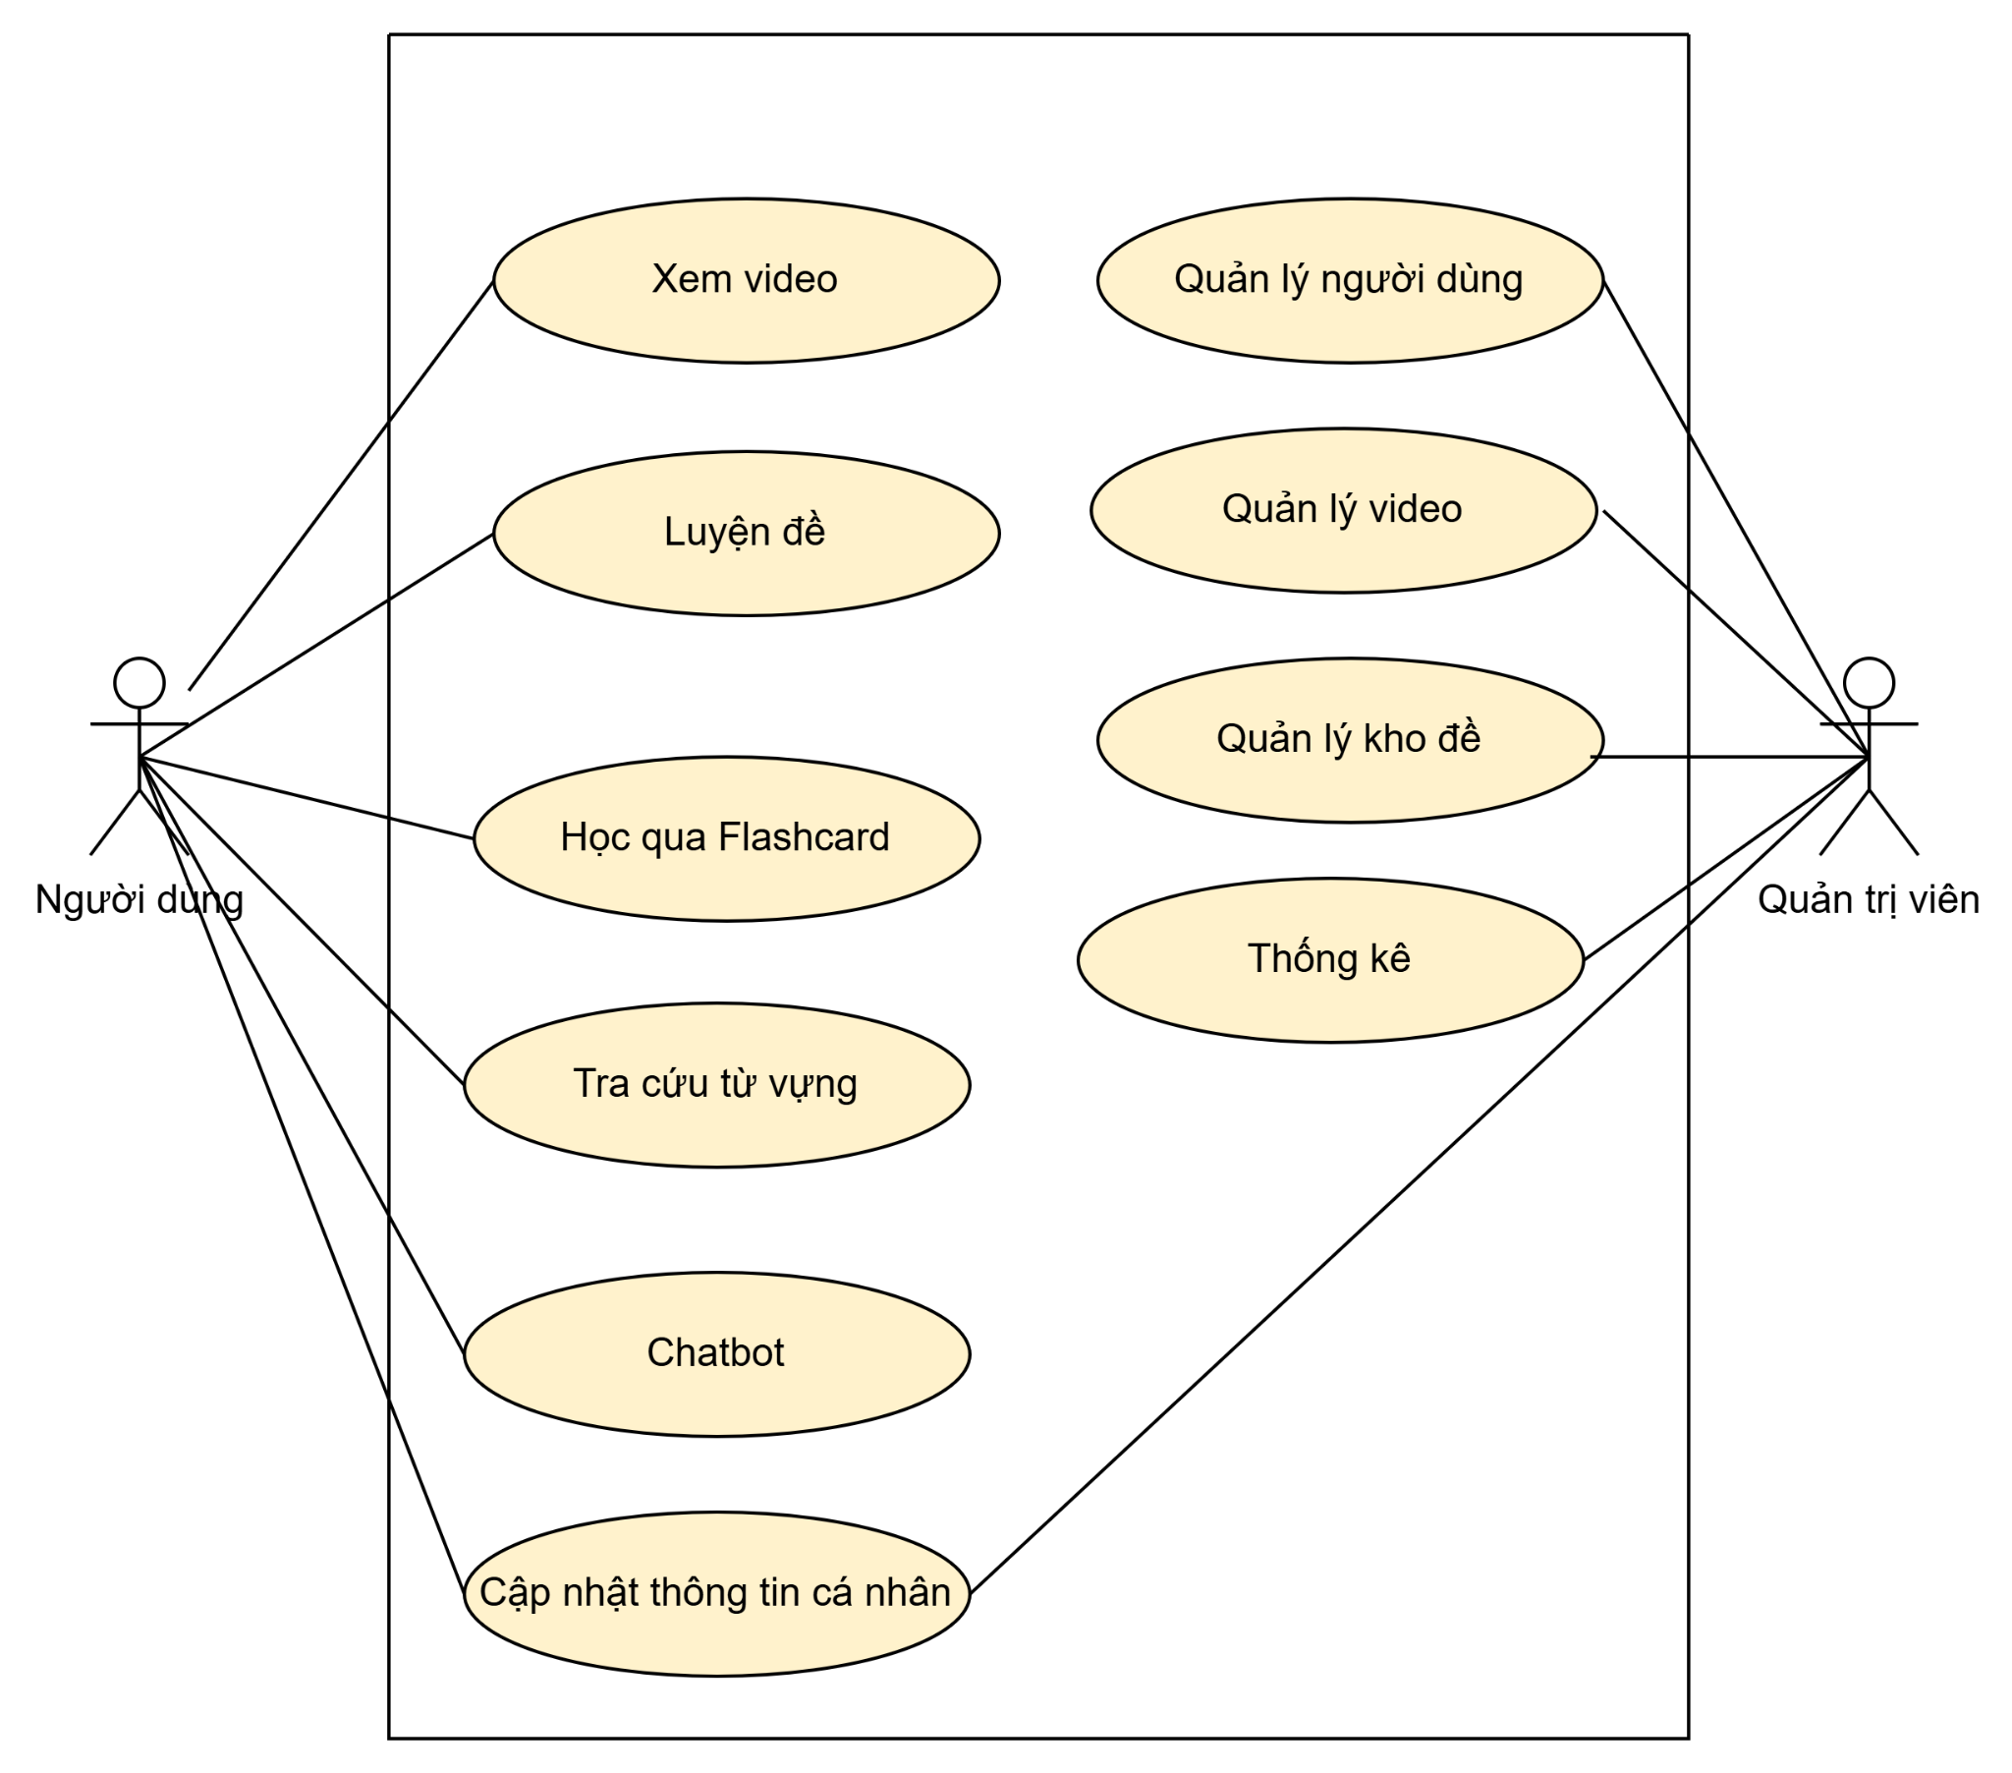

Hình 3.1 UseCase tổng quan hệ thống

3.2.2 UseCase phân rã mức 2 “Chức năng người dùng”
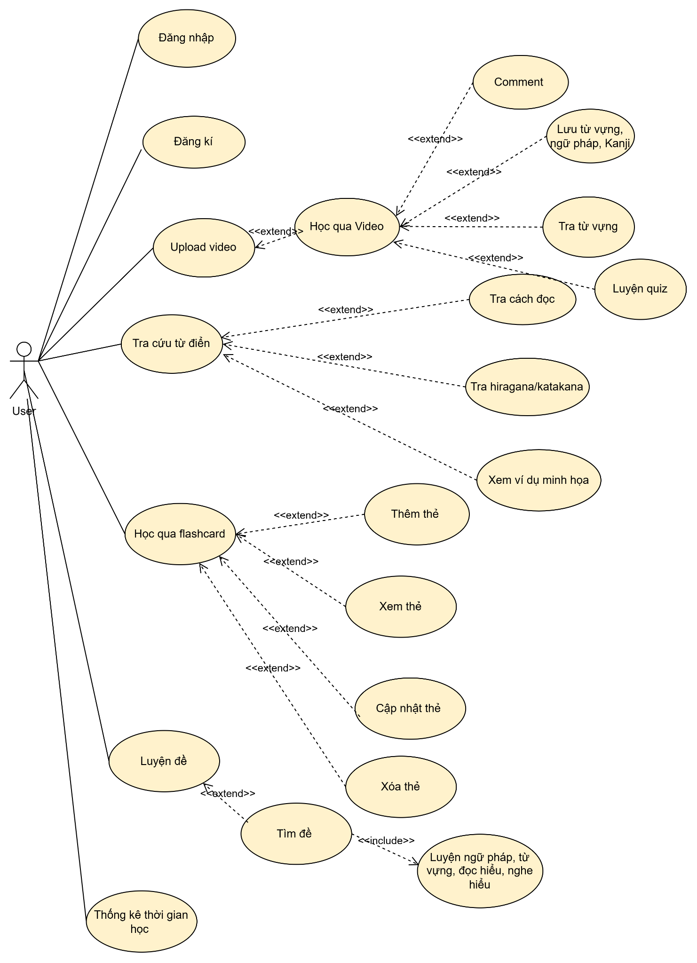

Hình 3.2 UseCase chức năng người dùng

3.2.3 UseCase phân rã mức 2 “Chức năng Admin”

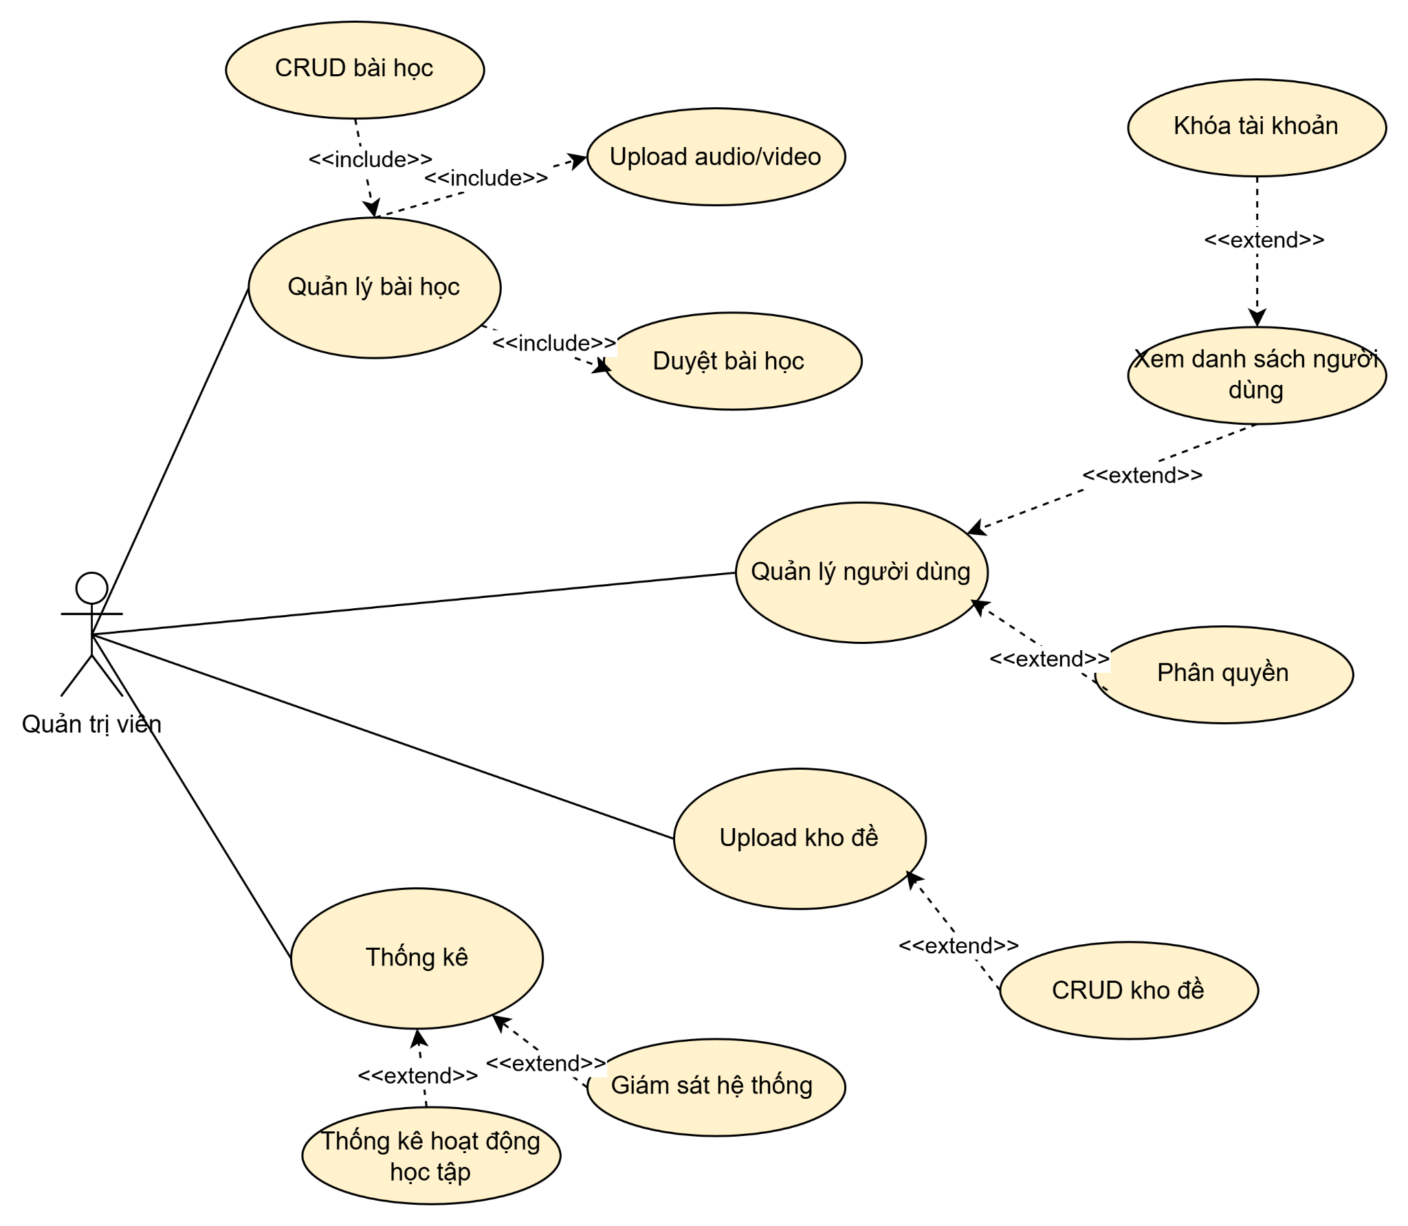

Hình 3.3 UseCase chức năng Admin

Đặc tả use case

3.3.1 Đặc tả chức năng “Đăng nhập”

Mã use case | UC001 | Tên use case | Đăng nhập
Tác nhân | Khách
Mô tả | Tác nhân đăng nhập vào hệ thống để sử dụng các chức năng của hệ thống
Sự kiện kích hoạt | Click vào nút đăng nhập trên giao diện website
Tiền điều kiện | Tác nhân đã có điều kiện trên hệ thống
Luồng sự kiện chính  (Thành công) | STT Thực hiện bởi Hành động  1 Khách Chọn chức năng Đăng nhập  2 Hệ thống Hiển thị giao diện đăng nhập  3 Khách Nhập email và mật khẩu (mô tả phía dưới *)  4 Khách Yêu cầu đăng nhập  5 Hệ thống Kiểm tra xem khách đã nhập các trường bắt buộc nhập hay chưa  6 Hệ thống Kiểm tra email và mật khẩu có hợp lệ do khách nhập trong hệ thống hay không
Luồng sự kiện thay thế | STT Thực hiện bởi Hành động  6a Hệ thống Thông báo lỗi: Cần nhập các trường bắt buộc nhập nếu khách nhập thiếu hoặc sai yêu cầu  7a Hệ thống Thông báo lỗi: Email và/hoặc mật khẩu chưa đúng nếu không tìm thấy email và mật khẩu trong hệ thống
Hậu điều kiện | Tác nhân đăng nhập được vào hệ thống

* Dữ liệu đầu vào gồm các trường dữ liệu sau:
STT | Trường dữ liệu | Mô tả | Bắt buộc? | Điều kiện hợp lệ | Ví dụ
1. | Email | Input email field | Có | Đúng định dạng email | qndev@gmail.com
2. | Mật khẩu | Pasword field | Có | Tối thiểu 8 kí tự, có ký tự đặc biệt và có ký tự hoa | A112233@

3.3.2 Đặc tả chức năng “Thay đổi mật khẩu”

Mã use case | UC002 | Tên use case | Thay đổi mật khẩu
Tác nhân | Quản trị viên, Người dùng.
Mô tả | Tác nhân muốn thay đổi mật khẩu để bảo vệ tài khoản.
Sự kiện kích hoạt | Tác nhân click chọn nút 'Thay đổi mật khẩu' trong trang Trang cá nhân.
Tiền điều kiện | Tác nhân đăng nhập thành công vào hệ thống.
Luồng sự kiện chính  (Thành công) | STT Thực hiện bởi Hành động  1 Người dùng Chọn chức năng thay đổi mật khẩu  2 Hệ thống Hiển thị giao diện chức năng thay đổi mật khẩu  3 Người dùng Điền thông tin mật khẩu cũ để xác minh, mật khẩu mới để thay đổi và xác minh lại mật khẩu mới trùng khớp với mật khẩu cần thay đổi  4 Người dùng Yêu cầu thay đổi mật khẩu  5 Hệ thống Kiểm tra mật khẩu cũ, mật khẩu mới và xác nhận mật khẩu mới có trùng khớp và tiến hành thay đổi mật khẩu
Luồng sự kiện thay thế | STT Thực hiện bởi Hành động  5a Hệ thống Thông báo lỗi nếu thông tin mật khẩu đối tượng cung cấp không đúng hoặc không trùng khớp
Hậu điều kiện | Cập nhật mật khẩu mới vào hệ thống

* Dữ liệu đầu vào gồm các trường dữ liệu sau:

STT | Trường dữ liệu | Mô tả | Bắt buộc ? | Điều kiện hợp lệ | Ví dụ
1 | Mật khẩu hiện tại | Mật khẩu hiện tại của tài khoản | Có | Phải khớp với mật khẩu trong CSDL | domixi
2 | Mật khẩu mới | Mật khẩu mới muốn thay đổi | Có | Tối thiểu 8 ký tự, gồm chữ hoa, chữ thường và số | bopc
3 | Xác nhận mật khẩu | Xác nhận lại mật khẩu muốn thay đổi | Có | Tối thiểu 8 ký tự, gồm chữ hoa, chữ thường và số | bopc

3.3.3 Đặc tả chức năng “Đăng ký”

Mã use case | UC003 | Tên use case | Đăng ký
Tác nhân | Khách
Mô tả | Tác nhân đăng ký vào hệ thống để sử dụng các chức năng hệ thống
Sự kiện kích hoạt | Click vào nút đăng ký trên hệ thống
Tiền điều kiện | Tác nhân chưa có tài khoản trên hệ thống
Luồng sự kiện chính  (Thành công) | STT Thực hiện bởi Hành động  1 Khách Chọn chức năng đăng ký  2 Hệ thống Hiển thị giao diện đăng ký  3 Khách Nhập email, mật khẩu, nhập lại mật khẩu  4 Khác Yêu cầu đăng ký  5 Hệ thống Kiểm tra xem đã điền đầy đủ các trường hay hợp lệ chưa  6 Hệ thống Kiểm tra có trùng email đã đăng kí chưa  7 Hệ thống Chuyển qua giao diện đăng nhập
Luồng sự kiện thay thế | STT Thực hiện bởi Hành động  6a Hệ thống Báo lỗi và yêu cầu nhập lại  7a Hệ thống Email đã trùng hoặc không hợp lệ
Hậu điều kiện | Tác nhân đăng ký được và chuyển qua giao diện đăng nhập

* Dữ liệu đầu vào gồm các trường dữ liệu sau:

STT | Trường dữ liệu | Mô tả | Bắt buộc ? | Điều kiện hợp lệ | Ví dụ
1 | Email | Input email field | Có | Đúng định dạng email | baophan002@gmail.com
2 | Mật khẩu | Input email field | Có | Tối thiểu 8 kí tự, có ký tự đặc biệt và có ký tự hoa | A112233@

3.3.4 Đặc tả chức năng “Tìm kiếm bài học”

Mã use case | UC004 | Tên use case | Tìm kiếm bài học
Tác nhân | Người dùng
Mô tả | Tác nhân sử dụng chức năng để tìm kiếm các bài học trên hệ thống
Sự kiện kích hoạt | Khi tác nhân nhấn vào thanh tìm kiếm trên hệ thống
Tiền điều kiện | Người dùng đã truy cập vào giao diện chính hoặc trang danh sách bài học của hệ thống.
Luồng sự kiện chính  (Thành công) | STT Thực hiện bởi Hành động  1 Người dùng Nhập từ khóa cần tìm (tên bài học, chủ đề...) vào thanh tìm kiếm.  2 Người dùng Nhấn biểu tượng "Tìm kiếm" hoặc nhấn Enter.  3 Hệ thống Tiếp nhận từ khóa và thực hiện truy vấn trong cơ sở dữ liệu bài học.  4 Hệ thống Trả về và hiển thị danh sách các bài học có nội dung khớp với từ khóa.
Luồng sự kiện thay thế | STT Thực hiện bởi Hành động  4a Hệ thống Hệ thống hiển thị thông báo "Không tìm thấy bài học phù hợp với từ khóa của bạn".  4b Hệ thống Hệ thống gợi ý người dùng thử lại với từ khóa khác hoặc hiển thị các bài học phổ biến.  4c Hệ thống Hệ thống hiển thị cảnh báo yêu cầu nhập từ khóa hợp lệ.
Hậu điều kiện | Danh sách các bài học thỏa mãn điều kiện tìm kiếm được hiển thị đầy đủ trên màn hình.

* Dữ liệu đầu vào gồm các trường dữ liệu sau:

STT | Trường dữ liệu | Mô tả | Bắt buộc? | Điều kiện hợp lệ | Ví dụ
1 | Từ khóa tìm kiếm | Chuỗi ký tự người dùng nhập để tìm bài học. | Có | Không để trống, độ dài từ 1 - 255 ký tự. | "React JS", "Node.js"
2 | Bộ lọc (Filter) | (Nếu có) Lọc theo danh mục, cấp độ hoặc giáo viên. | Không | Phải chọn trong danh sách có sẵn. | “JLPT N2”, “JLPT N3”

3.3.5 Đặc tả chức năng “Quản lý bài học”

Mã use case | UC005 | Tên use case | Quản lý bài học
Tác nhân | Quản trị viên (Admin)
Mô tả | Cho phép người quản trị thực hiện các thao tác Thêm, Sửa, Xóa và Xem danh sách các bài luyện shadowing trên hệ thống.
Sự kiện kích hoạt | Click vào menu "Quản lý bài học" trên Dashboard của Admin/Giảng viên.
Tiền điều kiện | Đăng nhập thành công vào hệ thống với quyền Admin hoặc Giảng viên.
Luồng sự kiện chính  (Thành công) | STT Thực hiện bởi Hành động  1 Quản trị viên Chọn chức năng "Quản lý bài học".  2 Hệ thống Hiển thị danh sách các bài học hiện có (Tiêu đề, Trình độ JLPT, Ngày tạo).  3 Quản trị viên Chọn chức năng "Thêm bài học mới".  4 Hệ thống Hiển thị form nhập liệu bao gồm: Tiêu đề, Trình độ, File video, File Subtitle, Transcript, Bản dịch và Giải thích ngữ pháp/từ vựng.  5 Quản trị viên Nhập đầy đủ thông tin, tải lên các tệp tin và nhấn nút lưu.  6 Hệ thống Kiểm tra tính hợp lệ của dữ liệu và tính đồng bộ của tệp phụ đề với tệp video/audio.  7 Hệ thống Lưu dữ liệu vào Database.  8 Hệ thống Cập nhật lại danh sách bài học trên giao diện.
Luồng sự kiện thay thế | STT Thực hiện bởi Hành động  6a Hệ thống Thông báo lỗi nếu các trường bắt buộc bị bỏ trống hoặc tệp tin tải lên không đúng định dạng quy định.
Hậu điều kiện | Thông tin bài học được cập nhật chính xác trong cơ sở dữ liệu và hiển thị tương ứng trên thư viện Shadowing của học viên.

* Dữ liệu đầu vào gồm các trường dữ liệu sau:

STT | Trường dữ liệu | Mô tả | Bắt buộc ? | Điều kiện hợp lệ | Ví dụ
1 | Tên bài học | Tên hiển thị của video | Có | Chuỗi ký tự tối đa 255 ký tự | Giao tiếp N3 khi đi làm
2 | Trình độ JLPT | Cấp độ tiếng nhật của bài học | Có | Chọn 1 trong 5 giá trị: N5-N1 | N3
3 | Tệp media | File video hoặc đoạn hội thoại | Có | Các file có định dạng: .mp4,... | conan.mp4
4 | Tệp phụ đề | File sub của video | Có | Các file có định dạng: SRT, VTT | sub_conan.srt
5 | Bản dịch | File bản dịch của video | Có | Các file có định dạng: SRT, VTT | vietsub.srt

3.3.6 Đặc tả chức năng “Quản lý người dùng”

Mã use case | UC006 | Tên use case | Tìm kiếm bài học
Tác nhân | Quản trị viên (Admin)
Mô tả | Tác nhân xem danh sách, tìm kiếm và thay đổi trạng thái hoạt động (Khóa/Mở khóa) của tài khoản thành viên.
Sự kiện kích hoạt | Click vào menu "Quản lý tài khoản" trên Dashboard.
Tiền điều kiện | Tác nhân đăng nhập thành công với vai trò Admin.
Luồng sự kiện chính  (Thành công) | STT Thực hiện bởi Hành động  1 Tác nhân Chọn chức năng Quản lý Người dùng  2 Hệ thống Kiểm tra quyền (Role) Admin  3 Hệ thống Hiển thị giao diện danh sách toàn bộ tài khoản người dùng  4 Tác nhân Nhập Email hoặc Tên vào ô Tìm kiếm  5 Hệ thống Lọc và hiển thị danh sách tài khoản khớp với từ khóa  6 Tác nhân Chọn tài khoản và nhấn nút "Khóa tài khoản" (hoặc Mở khóa)  7 Hệ thống Hiển thị hộp thoại xác nhận yêu cầu Khóa/Mở khóa  8 Tác nhân Nhấn "Xác nhận"  9 Hệ thống Cập nhật trạng thái tài khoản vào cơ sở dữ liệu  10 Hệ thống Hiển thị thông báo cập nhật thành công và làm mới danh sách
Luồng sự kiện thay thế | STT Thực hiện bởi Hành động  2a Hệ thống Báo lỗi 403 (Truy cập bị từ chối) và chuyển hướng về trang chủ nếu tác nhân không phải là Admin  5a Hệ thống Thông báo "Không tìm thấy dữ liệu" nếu từ khóa tìm kiếm không khớp với bất kỳ người dùng nào  9a Hệ thống Cảnh báo: "Không thể khóa tài khoản của chính bạn" nếu tác nhân thao tác lên tài khoản đang đăng nhập
Hậu điều kiện | Trạng thái (Active/Banned) của tài khoản người dùng được cập nhật. Người dùng bị khóa sẽ không thể truy cập hệ thống ở lần đăng nhập tiếp theo.

* Dữ liệu đầu vào gồm các trường dữ liệu sau:

STT | Trường dữ liệu | Mô tả | Bắt buộc? | Điều kiện hợp lệ | Ví dụ
1 | Từ khóa tìm kiếm | Input text field | Không | Không chứa ký tự đặc biệt gây lỗi SQL/NoSQL Injection | qndev@gmail.com

3.3.7 Đặc tả chức năng “Tra cứu từ điển”

Mã use case | UC007 | Tên use case | Tra cứu từ điển
Tác nhân | Người dùng
Mô tả | Người dùng tra nghĩa từ vựng, kanji, hán tự, cách đọc, …
Sự kiện kích hoạt | Người dùng ấn vào thanh tìm kiếm và nhập từ muốn tra
Tiền điều kiện | Người dùng đăng nhập thành công vào hệ thống
Luồng sự kiện chính  (Thành công) | STT Thực hiện bởi Hành động  1 Người dùng Người dùng nhập nội dung cần tra cứu vào ô tìm kiếm và nhấn nút tìm kiếm  2 Hệ thống Truy xuất Database và trả về dữ liệu chính xác  3 Hệ thống Hiển thị các thông tin phù hợp với dữ liệu mà người dùng tra cứu
Hậu điều kiện

* Dữ liệu đầu vào gồm các trường dữ liệu sau:

STT | Trường dữ liệu | Mô tả | Bắt buộc? | Điều kiện hợp lệ | Ví dụ
1 | Từ tìm kiếm | Từ người dùng nhập vào để tìm kiếm | có | Chuỗi kí tự < 100 ký tự | 食べる, taberu
2 | Từ vựng trả về | Kết quả phù hợp hệ thống trả về | có | Chuỗi kí tự > 100 ký tự | 食べる, taberu, ăn

3.3.8 Đặc tả chức năng “Học qua FlashCard”

Mã use case | UC008 | Tên use case | Học qua Flashcard
Tác nhân | Người dùng
Mô tả | Người dùng lưu từ vựng vào Flashcard để vừa học vừa ghi nhớ
Sự kiện kích hoạt | Người dùng ấn vào nút tạo Flashcard
Tiền điều kiện | Người dùng phải đăng nhập thành công vào hệ thống
Luồng sự kiện chính  (Thành công) | STT Thực hiện bởi Hành động  1 Người dùng Chọn vào bài flashcard muốn học.  2 Hệ thống Hiển thị danh sách các từ vựng đã lưu vào bài học đó theo dạng flashcard.  3 Người dùng Suy nghĩ và nhấn nút lật thẻ.  4 Hệ thống Hiển thị mặt sau của thẻ.  5 Người dùng Chọn 1 trong các trạng thái như: chưa nhớ, đã nhớ.  6 Hệ thống Ghi nhận và lưu lại lịch sử học và hiển thị tổng kết nội dung đã học được.
Luồng sự kiện thay thế | STT Thực hiện bởi Hành động  2a Hệ thống Nếu đã học tất cả từ vựng trong bài, hiển thị hoàn thành và nút học lại
Hậu điều kiện | Hệ thống cập nhật thành công trạng thái và thời gian ôn tập tiếp theo

* Dữ liệu đầu vào gồm các trường dữ liệu sau:

STT | Trường dữ liệu | Mô tả | Bắt buộc? | Điều kiện hợp lệ | Ví dụ
1 | Mặt trước | Từ vựng hoặc Kanji cần học. | Có | Chuỗi ký tự (Tiếng Nhật), tối đa 100 ký tự. | 食べる
2 | Mặt sau | Ý nghĩa tiếng Việt và cách đọc. | Có | Chuỗi ký tự, tối đa 500 ký tự. | Ăn (taberu)
3 | Mức độ ghi nhớ | Đánh giá của người dùng sau khi lật thẻ. | Có (khi ôn tập) | Chọn 1 trong 2 trạng thái: chưa học, đã học | Chưa học
4 | Âm thanh | File phát âm từ vựng mặt sau thẻ. | Không | Định dạng .mp3, URL hợp lệ. | audio_taberu.mp3

3.3.9 Đặc tả chức năng “Thêm học liệu Video mới”

Mã use case | UC009 | Tên use case | Thêm học liệu Video mới
Tác nhân | Người dùng
Mô tả | Tác nhân nhập đường dẫn YouTube để hệ thống tự động bóc băng âm thanh (ASR), gọi Trí tuệ Nhân tạo sinh bài tập và lưu vào học liệu.
Sự kiện kích hoạt | Click vào nút "Thêm Video mới" trên giao diện.
Tiền điều kiện | Người dùng phải đăng nhập thành công vào hệ thống
Luồng sự kiện chính  (Thành công) | STT Thực hiện bởi Hành động  1 Tác nhân Chọn chức năng Thêm Video  2 Hệ thống Hiển thị giao diện biểu mẫu nhập thông tin video  3 Tác nhân Nhập URL YouTube (mô tả ở bảng dữ liệu đầu vào)  4 Tác nhân Yêu cầu "Phân tích & Thêm mới"  5 Hệ thống Kiểm tra tính hợp lệ của đường dẫn URL đã nhập  6 Hệ thống Tải thông tin cơ bản (Tiêu đề, Thời lượng) qua YouTube API  7 Hệ thống Gửi luồng âm thanh đến dịch vụ AI Nhận dạng giọng nói (ASR) để bóc băng kịch bản và nhãn thời gian  8 Hệ thống Gửi kịch bản vừa bóc băng tới Mô hình LLM (Gemini) để phân loại JLPT và sinh câu hỏi trắc nghiệm  9 Hệ thống Lưu dữ liệu Video, Kịch bản và Bài tập vào hệ thống cơ sở dữ liệu  10 Hệ thống Hiển thị thông báo thành công và chuyển đến trang xem chi tiết Video
Luồng sự kiện thay thế | STT Thực hiện bởi Hành động  5a Hệ thống Thông báo lỗi: "Đường dẫn không hợp lệ" nếu URL sai định dạng hoặc bỏ trống  7a Hệ thống Thông báo lỗi: "Dịch vụ AI phân tích giọng nói hiện đang quá tải" và hủy tiến trình nếu hệ thống ASR gặp sự cố  8a Hệ thống Bỏ qua bước tạo Quiz và hiển thị thông báo: "Đã bóc băng xong nhưng AI tạo bài tập bị nghẽn mạng" (Hệ thống vẫn lưu video)
Hậu điều kiện | Học liệu video mới (kèm kịch bản và bài tập) được khởi tạo và lưu thành công vào cơ sở dữ liệu.

* Dữ liệu đầu vào gồm các trường dữ liệu sau:

STT | Trường dữ liệu | Mô tả | Bắt buộc? | Điều kiện hợp lệ | Ví dụ
1 | URL YouTube | Input text field | Có | Đúng định dạng đường dẫn của YouTube (chứa youtube.com hoặc youtu.be) | [https://youtu.be/xJkw](https://youtu.be/xJkw)...

3.3.10 Đặc tả chức năng “Quản lý Video”

Mã use case | UC010 | Tên use case | Quản lý Video học liệu
Tác nhân | Người dùng (Video cá nhân), Quản trị viên (Toàn bộ Video)
Mô tả | Tác nhân truy cập hệ thống để xem danh sách, cập nhật thông tin hoặc xóa các video đã tạo.
Sự kiện kích hoạt | Click vào menu "Video của tôi" hoặc "Quản lý Học liệu".
Tiền điều kiện | Tác nhân đã đăng nhập vào hệ thống và có ít nhất 1 video.
Luồng sự kiện chính  (Thành công) | STT Thực hiện bởi Hành động  1 Tác nhân Chọn chức năng Quản lý Video  2 Hệ thống Truy vấn và hiển thị danh sách video theo quyền sở hữu  3 Tác nhân Chọn một video trong danh sách và nhấn "Chỉnh sửa"  4 Hệ thống Hiển thị biểu mẫu chỉnh sửa thông tin video  5 Tác nhân Thay đổi các trường thông tin (Tiêu đề, Trình độ JLPT)  6 Tác nhân Yêu cầu "Lưu thay đổi"  7 Hệ thống Kiểm tra tính hợp lệ của các trường thông tin  8 Hệ thống Cập nhật thông tin vào cơ sở dữ liệu và hiển thị thông báo thành công
Luồng sự kiện thay thế | STT Thực hiện bởi Hành động  3a Tác nhân Chọn một video và nhấn "Xóa" thay vì chỉnh sửa  3b Hệ thống Hiển thị hộp thoại cảnh báo: "Bạn có chắc chắn muốn xóa video này?"  3c Tác nhân Xác nhận "Đồng ý"  3d Hệ thống Xóa bản ghi Video và các dữ liệu liên kết (Bình luận, Bài tập), làm mới danh sách và thông báo thành công  7a Hệ thống Thông báo lỗi nếu tác nhân để trống Tiêu đề  8a Hệ thống Thông báo lỗi: "Bạn không có quyền thao tác trên video này" nếu phát hiện truy cập trái phép
Hậu điều kiện | Thông tin của Video được thay đổi hoặc Video bị xóa hoàn toàn khỏi hệ thống.

* Dữ liệu đầu vào gồm các trường dữ liệu sau:

STT | Trường dữ liệu | Mô tả | Bắt buộc? | Điều kiện hợp lệ | Ví dụ
1 | Tiêu đề | Input text field | Có | Không được để trống | Luyện nghe N5 - Bài 1
2 | Trình độ JLPT | Select box | Không | Phải nằm trong danh sách N5 đến N1 hoặc Unknown | N4

Thuật toán

Thuật toán Xử lý hình thái học và Cắt từ
a. Đặt vấn đề
Trong tiếng Nhật, các từ thường được viết liền nhau, không có khoảng trắng giữa các đơn vị từ vựng. Ví dụ:” 私はアニメを見ます。”
Đối với con người, câu trên có thể được hiểu là “Tôi xem anime”. Tuy nhiên, đối với máy tính, đây chỉ là một chuỗi ký tự liên tiếp. Nếu không có bước xử lý phù hợp, hệ thống sẽ không biết nên tách chuỗi này tại vị trí nào để thu được các từ có nghĩa.
Vì vậy, hệ thống cần sử dụng kỹ thuật cắt từ và phân tích hình thái học nhằm tách câu tiếng Nhật thành các đơn vị nhỏ hơn, đồng thời xác định thông tin ngữ pháp của từng đơn vị.
Nhiệm vụ chính của thuật toán gồm:
- Cắt từ: Chia chuỗi ký tự tiếng Nhật thành các token có ý nghĩa.
Ví dụ: 私 / は / アニメ / を / 見ます

- Phân tích hình thái học: Xác định các thông tin ngữ pháp của từng token như từ loại, nguyên mẫu, cách đọc và các đặc trưng ngữ pháp khác.
b. Cơ sở thuật toán
- Trong dự án, quá trình cắt từ và phân tích hình thái học được thực hiện thông qua thư viện xử lý tiếng Nhật như MeCab.
- Các công cụ này thường kết hợp giữa:
  - Từ điển ngôn ngữ học
  - Thông tin từ loại
  - Chi phí của từ
  - Chi phí kết nối giữa các từ
  - Thuật toán tìm đường đi tối ưu, thường là Viterbi Algorithm
c. Quy trình hoạt động
- Bước 1: Tra cứu từ điển
Khi nhận một câu tiếng Nhật đầu vào, hệ thống sẽ sử dụng từ điển để tìm tất cả các từ hoặc cụm từ có thể xuất hiện trong câu.
Ví dụ với câu: すもももももももものうち
Hệ thống có thể tìm thấy nhiều cách cắt khác nhau, chẳng hạn như:
すもも / も / もも / も / もも / の / うち
Trong đó:
- すもも: quả mận
- も: cũng
- もも: quả đào
- の: trợ từ
- うち: trong số
- Bước 2: Xây dựng đồ thị lưới
Sau khi tìm được các ứng viên từ vựng, hệ thống xây dựng một đồ thị lưới. Trong đồ thị này, mỗi node tương ứng với một từ hoặc token có thể xuất hiện trong câu. Mỗi token thường đi kèm với một giá trị chi phí. Có hai loại chi phí quan trọng:
- Chi phí của từ : Chi phí của từ thể hiện mức độ phổ biến hoặc độ phù hợp của từ đó trong ngữ cảnh. Những từ phổ biến hoặc thường xuất hiện sẽ có chi phí thấp hơn, trong khi những từ ít gặp hoặc khó phù hợp hơn sẽ có chi phí cao hơn.
- Chi phí kết nối : Chi phí kết nối thể hiện mức độ tự nhiên khi một từ đứng sau một từ khác. Ví dụ: “アニメ + を + 見ます”. Đây là một chuỗi tự nhiên trong tiếng Nhật vì danh từ アニメ có thể đứng trước trợ từ を, và sau đó là động từ 見ます. Ngược lại, nếu hai từ hoặc hai từ loại được nối với nhau theo cách không tự nhiên, chi phí kết nối sẽ cao hơn.
- Bước 3: Tìm đường đi tối ưu bằng thuật toán Viterbi
  - Sau khi đồ thị lưới được xây dựng, hệ thống cần chọn ra một chuỗi token hợp lý nhất trong số nhiều cách cắt có thể có.
  - Vì vậy, thuật toán Viterbi được sử dụng để tìm đường đi có tổng chi phí nhỏ nhất trong đồ thị. Thuật toán Viterbi hoạt động theo phương pháp quy hoạch động. Tại mỗi vị trí trong câu, thuật toán lưu lại đường đi tốt nhất tính đến vị trí đó. Sau khi duyệt hết câu, đường đi có tổng chi phí thấp nhất sẽ được chọn làm kết quả phân tích cuối cùng.
  - Chuỗi token có tổng chi phí thấp nhất được xem là cách cắt từ và phân tích hình thái phù hợp nhất với câu đầu vào.
d. Kết quả đầu ra
Sau khi thuật toán tìm được chuỗi token tối ưu, hệ thống trả về một danh sách các token. Mỗi token chứa các thông tin cần thiết cho các bước xử lý tiếp theo.
e. Nhận xét
- Ưu điểm của phương pháp này là tốc độ xử lý nhanh, dễ tích hợp và phù hợp với nhiều chức năng trong hệ thống học tiếng Nhật như tra từ, hiển thị furigana, phân tích câu và hỗ trợ truy xuất dữ liệu.
- Nhược điểm, phương pháp này vẫn có một số hạn chế. Kết quả phân tích có thể chưa chính xác trong trường hợp gặp từ mới, tên riêng, tiếng lóng hoặc các câu có ngữ cảnh phức tạp.

3.4.2. Thuật toán Lặp lại ngắt quãng

a. Đặt vấn đề
Trong quá trình học từ vựng, nếu người học chỉ học một lần mà không ôn tập lại, kiến thức rất dễ bị quên theo thời gian. Đặc biệt với việc học tiếng Nhật, người học cần ghi nhớ nhiều thông tin như mặt chữ Kanji, cách đọc, nghĩa của từ và cách sử dụng trong câu. Vì vậy, hệ thống sử dụng thuật toán lặp lại ngắt quãng để tự động lên lịch ôn tập từ vựng. Thuật toán này giúp các từ khó xuất hiện thường xuyên hơn, còn các từ dễ nhớ sẽ được giãn thời gian ôn tập lâu hơn.

b. Cơ sở thuật toán
Cơ chế chính của thuật toán là dựa vào mức độ ghi nhớ của người học sau mỗi lần ôn tập. Khi người dùng xem một thẻ flashcard, hệ thống yêu cầu người dùng tự đánh giá mức độ nhớ của mình.
Trong dự án, đánh giá được biểu diễn bằng biến quality, có giá trị từ 1 đến 4:
Giá trị | Ý nghĩa
1 | Quên
2 | Khó
3 | Nhớ / Tốt
4 | Dễ
Dựa trên giá trị này, hệ thống sẽ cập nhật hai thông số chính:
- Ease Factor: Hệ số dễ, thể hiện mức độ dễ nhớ của từ vựng.
- Interval: Khoảng thời gian ôn tập tiếp theo.
Nếu người dùng đánh giá một từ là khó hoặc quên, khoảng thời gian ôn tập sẽ ngắn lại. Ngược lại, nếu người dùng nhớ tốt hoặc thấy từ dễ, khoảng thời gian ôn tập sẽ được kéo dài hơn.

c. Quy trình hoạt động
Bước 1: Người dùng ôn tập Flashcard
- Hệ thống hiển thị một thẻ từ vựng cho người dùng. Ban đầu, người dùng nhìn thấy mặt trước của thẻ, ví dụ như từ tiếng Nhật hoặc Kanji.
- Sau đó, người dùng lật thẻ để xem đáp án, bao gồm nghĩa, cách đọc hoặc ví dụ sử dụng.
Bước 2: Người dùng đánh giá mức độ ghi nhớ
- Sau khi xem đáp án, người dùng chọn mức độ ghi nhớ của mình, ví dụ: Quên, Khó, Tốt, Dễ.
- Mỗi lựa chọn này tương ứng với một giá trị quality.
Bước 3: Cập nhật hệ số dễ
- Hệ thống tính toán lại Ease Factor dựa trên mức đánh giá của người dùng.
- Công thức trong hệ thống:
newEase = easeFactor + (0.1 - (5 - quality) * (0.08 + (5 - quality) * 0.02));
- Trong đó:
  - easeFactor là hệ số dễ hiện tại của thẻ.
  - quality là mức độ ghi nhớ do người dùng đánh giá.
  - newEase là hệ số dễ mới sau khi cập nhật.
- Nếu người dùng nhớ tốt, hệ số dễ có xu hướng tăng hoặc được giữ ổn định. Nếu người dùng quên hoặc thấy khó, hệ số dễ sẽ giảm xuống, khiến thẻ đó xuất hiện lại sớm hơn trong các lần ôn tập sau.
Bước 4: Tính khoảng thời gian ôn tập tiếp theo
- Sau khi có hệ số dễ mới, hệ thống tiếp tục tính toán Interval, tức là khoảng thời gian đến lần ôn tập tiếp theo.
- Cách tính trong dự án có thể mô tả như sau:
Nếu người dùng chọn "Quên":
interval = 1
Nếu người dùng chọn "Khó":
interval = interval * 1.2
Nếu người dùng chọn "Tốt":
interval = interval * newEase
Bước 5: Lưu lịch ôn tập mới
- Sau khi tính toán xong, hệ thống cập nhật lại thông tin của flashcard, bao gồm:
  - Hệ số dễ mới
  - Khoảng thời gian ôn tập mới
  - Ngày ôn tập tiếp theo
  - Trạng thái ghi nhớ của thẻ
- Các thông tin này được lưu lại để hệ thống biết thẻ nào cần được hiển thị trong các buổi ôn tập tiếp theo.
d. Kết quả đầu ra
- Sau khi người dùng đánh giá một thẻ flashcard, thuật toán trả về các thông tin mới cho thẻ đó.
- Ví dụ, nếu một từ vựng được người dùng đánh giá là “Tốt”, hệ thống sẽ tăng khoảng thời gian ôn tập của từ đó. Nếu hôm nay là ngày 01/06 và khoảng ôn tập mới là 5 ngày, thẻ đó sẽ được lên lịch ôn lại vào ngày 06/06.
- Ngược lại, nếu người dùng chọn “Quên”, hệ thống sẽ đưa thẻ đó quay lại sớm hơn để người học có thể củng cố trí nhớ.
e. Nhận xét
- Ưu điểm của thuật toán là đơn giản, dễ triển khai ở phía Frontend và phù hợp với chức năng flashcard. Ngoài ra, thuật toán giúp người học tập trung vào các từ khó, đồng thời giảm thời gian ôn lại những từ đã nhớ tốt.
- Nhược điểm, thuật toán vẫn phụ thuộc vào việc người dùng tự đánh giá mức độ ghi nhớ. Nếu người dùng chọn không chính xác, lịch ôn tập có thể chưa thật sự phù hợp.

CHƯƠNG TRÌNH VÀ KẾT QUẢ

Tổ chức chương trình
- Dự án AnimeLearn được tổ chức theo mô hình client-server, gồm ba khối chính: frontend, backend và dịch vụ AI. Frontend nằm trong thư mục frontend, được xây dựng bằng React, TypeScript và Vite. Phần này chịu trách nhiệm hiển thị giao diện người dùng như trang đăng nhập, đăng ký, trang chủ, không gian học qua video, thư viện đề thi, từ điển, sổ tay từ vựng, hồ sơ cá nhân và trang quản trị.
- Backend nằm trong thư mục backend, sử dụng Node.js và Express. Backend được chia theo cấu trúc rõ ràng gồm routes, controllers, services, models, middleware và config. Các route xử lý những nhóm chức năng chính như xác thực người dùng, video, quiz, đề thi JLPT, từ điển, kanji, sổ tay từ vựng, chat RAG và quản trị hệ thống. Dữ liệu được lưu bằng MongoDB thông qua Mongoose, với các model như User, Video, Quiz, Exam, Vocabulary, Kanji, Dictionary.
- Hệ thống còn có dịch vụ AI riêng trong backend/src/scripts, được xây dựng bằng Python và FastAPI. Dịch vụ này cung cấp các endpoint /transcribe, /ingest và /chat để xử lý bóc băng video, lập chỉ mục dữ liệu vào vector database và trả lời câu hỏi theo ngữ cảnh video.

Ứng dụng học máy ở trong chương trình
Học máy được ứng dụng ở nhiều chức năng quan trọng của hệ thống. Thứ nhất, hệ thống sử dụng mô hình Whisper, cụ thể là large-v3-turbo thông qua thư viện faster-whisper, để tự động nhận dạng giọng nói tiếng Nhật từ video hoặc link YouTube. Kết quả trả về gồm thời gian bắt đầu, thời gian kết thúc, câu tiếng Nhật và bản dịch tiếng Việt.
Thứ hai, chương trình sử dụng xử lý ngôn ngữ tự nhiên tiếng Nhật bằng SudachiPy để tách từ, xác định loại từ và trích xuất từ vựng quan trọng trong từng câu thoại. Sau đó hệ thống tra cứu từ điển nội bộ và dữ liệu kanji để bổ sung cách đọc, nghĩa tiếng Việt, loại từ và thông tin Hán tự.
Thứ ba, hệ thống sử dụng Gemini API để sinh câu hỏi trắc nghiệm tự động từ script video. Các câu hỏi được tạo theo nhiều dạng như điền từ, từ vựng, dịch nghĩa, trợ từ/ngữ pháp và cách đọc kanji. Đồng thời AI cũng đánh giá mức độ JLPT tổng quát của video, ví dụ N5, N4, N3, N2 hoặc N1.
Thứ tư, hệ thống sử dụng Gemini trong chức năng import đề thi JLPT. Admin có thể tải lên ảnh, PDF hoặc audio của đề thi. AI sẽ đọc nội dung, chia đề theo từng phần Mondai, trích xuất câu hỏi, đáp án, giải thích bằng tiếng Việt và chuẩn hóa dữ liệu để lưu vào model Exam.
Thứ năm, chương trình có chức năng RAG Chat cho video. Script video được chia thành các đoạn nhỏ, mã hóa bằng mô hình embedding đa ngôn ngữ intfloat/multilingual-e5-base và lưu vào ChromaDB. Khi người dùng đặt câu hỏi, hệ thống tìm các đoạn liên quan trong vector database, sau đó dùng LLM để trả lời dựa trên đúng ngữ cảnh của video.

Ứng dụng kiểm thử

Test Case ID | Test Case Description | Pre-conditions | Test Case Procedure | Expected Results | Result
ĐĂNG KÝ TÀI KHOẢN
TC_REG_POS01 | Đăng ký tài khoản thành công. | Tác nhân chưa có tài khoản trên hệ thống. | 1. Chọn chức năng đăng ký.  2. Nhập đầy đủ:  - Email: baophan002@gmail.com  - Mật khẩu: Chibao123  - Nhập lại MK: Chibao123  3. Yêu cầu đăng ký. | Tác nhân đăng ký được và chuyển qua giao diện đăng nhập. | Pass
TC_REG_NEG01 | Đăng ký không thành công do bỏ trống thông tin. | Tác nhân chưa có tài khoản trên hệ thống. | Data Test 1:  1. Chọn chức năng đăng ký.  2. Để trống email.  3. Nhập mật khẩu: (ví dụ: Matkhau@123)  4. Yêu cầu đăng ký.  Data Test 2:  1. Chọn chức năng đăng ký.  2. Nhập email: (ví dụ: baophan002@gmail.com)  3. Để trống mật khẩu.  4. Yêu cầu đăng ký.  Data Test 3:  1. Chọn chức năng đăng ký.  2. Để trống email.  3. Để trống mật khẩu.  4. Yêu cầu đăng ký. | Báo lỗi và yêu cầu nhập lại do chưa điền đầy đủ các trường. | Pass
TC_REG_NEG02 | Đăng ký với Email đã tồn tại. | Tác nhân chưa có tài khoản trên hệ thống. | 1. Chọn chức năng đăng ký.  2. Nhập email: baophan002@gmail.co  3. Nhập mật khẩu hợp lệ (VD: Matkhau@123).  4. Yêu cầu đăng ký. | Hệ thống báo lỗi Email đã trùng hoặc không hợp lệ. | Pass
TC_REG_NEG03 | Đăng ký không thành công do mật khẩu không đạt yêu cầu về độ phức tạp (sai định dạng). | Tác nhân chưa có tài khoản trên hệ thống. | Data Test 1: Mật khẩu quá ngắn  1. Chọn chức năng đăng ký.  2. Nhập email hợp lệ.  3. Nhập mật khẩu dưới 8 ký tự (VD: bao12).  4. Yêu cầu đăng ký.  Data Test 2: Thiếu chữ in hoa/thường  1. Chọn chức năng đăng ký.  2. Nhập email hợp lệ.  3. Nhập mật khẩu không có chữ hoa (VD: chibao@123).  4. Yêu cầu đăng ký.  Data Test 3: Thiếu số hoặc ký tự đặc biệt  1. Chọn chức năng đăng ký.  2. Nhập email hợp lệ.  3. Nhập mật khẩu chỉ có chữ (VD: MatKhauYeu).  4. Yêu cầu đăng ký. | Hiển thị thông báo lỗi yêu cầu định dạng mật khẩu. Ví dụ: "Mật khẩu phải có ít nhất 8 ký tự, bao gồm chữ hoa, chữ thường, số và ký tự đặc biệt." (Thông báo cụ thể sẽ tuỳ thuộc vào rule thực tế của dự án) | Pass
ĐĂNG NHẬP
TC_LOG_POS01 | Đăng nhập thành công. | Tác nhân đã có tài khoản hợp lệ trên hệ thống. | 1. Mở trang đăng nhập.  2. Nhập email đúng (VD: baophan002@gmail.com).  3. Nhập mật khẩu đúng (VD: Matkhau@123).  4. Chọn "Đăng nhập". | - Đăng nhập thành công.  - Hệ thống chuyển hướng người dùng vào trang chủ của hệ thống. | Pass
TC_LOG_NEG01 | Đăng nhập không thành công do sai thông tin. | Tác nhân đã có tài khoản trên hệ thống. | Data Test 1:  1. Nhập đúng Email.  2. Nhập SAI mật khẩu.  3. Chọn "Đăng nhập".  Data Test 2:  1. Nhập SAI Email (nhưng email này có tồn tại trong DB của user khác).  2. Nhập đúng mật khẩu.  3. Chọn "Đăng nhập". | Thông báo lỗi: Email và/hoặc mật khẩu chưa đúng. | Pass
TC_LOG_NEG02 | Đăng nhập không thành công do bỏ trống thông tin. | Không yêu cầu gì. | Data Test 1:  1. Để trống Email.  2. Nhập mật khẩu bất kỳ.  3. Chọn "Đăng nhập".  Data Test 2:  1. Nhập Email bất kỳ.  2. Để trống mật khẩu.  3. Chọn "Đăng nhập".  Data Test 3:  1. Để trống cả Email và Mật khẩu.  2. Chọn "Đăng nhập". | Hiển thị thông báo yêu cầu nhập đầy đủ thông tin ở trường bị thiếu dữ liệu. | Pass
TC_LOG_NEG03 | Đăng nhập không thành công do tài khoản (email) chưa tồn tại. | Email dùng để test chưa từng được đăng ký trên hệ thống. | 1. Mở trang đăng nhập.  2. Nhập email chưa đăng ký (VD: emailchuatontai@gmail.com).  3. Nhập mật khẩu bất kỳ.  4. Chọn "Đăng nhập".
TC_LOG_NEG04 | Đăng nhập không thành công do sai định dạng Email. | Không yêu cầu gì. | 1. Mở trang đăng nhập.  2. Nhập email sai định dạng (VD: baophan002gmail.com).  3. Nhập mật khẩu bất kỳ.  4. Chọn "Đăng nhập". | Hiển thị thông báo lỗi: "Định dạng email không hợp lệ". | Pass
THAY ĐỔI MẬT KHẨU
TC_PWD_POS01 | Thay đổi mật khẩu thành công. | Tác nhân đăng nhập thành công. | 1. Chọn chức năng thay đổi mật khẩu.  2. Nhập đúng "Mật khẩu hiện tại".  3. Nhập "Mật khẩu mới" hợp lệ.  4. Nhập "Xác nhận mật khẩu mới" trùng khớp với mật khẩu mới.  5. Yêu cầu đổi mật khẩu. | - Hiển thị thông báo đổi mật khẩu thành công.  - (Tùy chọn) Hệ thống tự động đăng xuất và yêu cầu người dùng đăng nhập lại bằng mật khẩu mới. | Pass
TC_PWD_NEG01 | Thay đổi mật khẩu với xác nhận mật khẩu không khớp. | Tác nhân đăng nhập thành công. | 1. Chọn chức năng thay đổi mật khẩu.  2. Nhập đúng "Mật khẩu hiện tại".  3. Nhập "Mật khẩu mới".  4. Nhập "Xác nhận mật khẩu mới" KHÁC với mật khẩu mới.  5. Yêu cầu đổi mật khẩu. | Thông báo lỗi do thông tin mật khẩu cung cấp không trùng khớp. | Pass
TC_PWD_NEG03 | Thay đổi không thành công do bỏ trống thông tin. | Tác nhân đăng nhập thành công. | Data Test 1: Để trống "Mật khẩu hiện tại".  Data Test 2: Để trống "Mật khẩu mới".  Data Test 3: Để trống "Xác nhận mật khẩu mới".  (Mỗi Data Test thực hiện thao tác bấm Yêu cầu đổi mật khẩu). | Hiển thị thông báo lỗi yêu cầu nhập đầy đủ thông tin ở trường bị bỏ trống. | Pass
TC_PWD_NEG04 | Thay đổi không thành công do mật khẩu mới trùng với mật khẩu cũ. | Tác nhân đăng nhập thành công. | 1. Chọn chức năng thay đổi mật khẩu.  2. Nhập đúng "Mật khẩu hiện tại".  3. Nhập "Mật khẩu mới" GIỐNG HỆT mật khẩu hiện tại.  4. Nhập "Xác nhận mật khẩu mới" trùng khớp.  5. Yêu cầu đổi mật khẩu. | Hiển thị thông báo lỗi: "Mật khẩu mới không được trùng với mật khẩu hiện tại." | Pass
TC_PWD_NEG05 | Thay đổi không thành công do mật khẩu mới không đạt yêu cầu phức tạp. | Tác nhân đăng nhập thành công. | Data Test 1: Nhập mật khẩu mới quá ngắn (< 8 ký tự).  Data Test 2: Nhập mật khẩu mới thiếu chữ hoa, chữ thường hoặc số.  (Nhập mật khẩu hiện tại đúng và xác nhận mật khẩu khớp, sau đó bấm Yêu cầu đổi mật khẩu). | Hiển thị thông báo lỗi yêu cầu định dạng mật khẩu (VD: Mật khẩu phải có ít nhất 8 ký tự, bao gồm chữ và số...). | Pass
CẬP NHẬT THÔNG TIN CÁ NHÂN
TC_UPD_POS01 | Cập nhật thông tin cá nhân thành công với dữ liệu hợp lệ. | Tác nhân đăng nhập thành công. | 1. Chọn chức năng Cập nhật thông tin cá nhân.  2. Nhập/chỉnh sửa các thông tin hợp lệ (Họ tên, Ngày sinh trong quá khứ, Số điện thoại đúng định dạng).  3. Yêu cầu cập nhật. | - Hiển thị thông báo cập nhật thành công.  - Thông tin mới được lưu và hiển thị đúng trên trang cá nhân. | Pass
TC_UPD_NEG01 | Cập nhật thông tin cá nhân sai định dạng ngày sinh. | Tác nhân đăng nhập thành công. | 1. Chọn chức năng Cập nhật thông tin cá nhân.  2. Nhập ngày sinh là ngày ở tương lai (lớn hơn ngày hiện tại).  3. Yêu cầu cập nhật. | Thông báo lỗi nhập liệu không đúng định dạng. | Pass
TC_UPD_NEG02 | Cập nhật không thành công do bỏ trống trường bắt buộc. | Tác nhân đăng nhập thành công. | 1. Chọn chức năng Cập nhật thông tin cá nhân.  2. Xóa rỗng dữ liệu ở các trường bắt buộc (Ví dụ: Họ tên).  3. Yêu cầu cập nhật. | Hiển thị thông báo lỗi yêu cầu không được để trống thông tin. | Pass
TC_UPD_NEG03 | Cập nhật không thành công do sai định dạng số điện thoại. | Tác nhân đăng nhập thành công. | Data Test 1: Nhập số điện thoại có chứa chữ cái hoặc ký tự đặc biệt (VD: 098abc123).  Data Test 2: Nhập số điện thoại sai độ dài quy định (VD: chỉ có 8 số hoặc lên tới 12 số).  (Sau đó bấm Yêu cầu cập nhật). | Hiển thị thông báo lỗi định dạng số điện thoại không hợp lệ. | Pas
TC_UPD_NEG04 | Cập nhật không thành công do vượt quá giới hạn ký tự. | Tác nhân đăng nhập thành công. | 1. Chọn chức năng Cập nhật thông tin cá nhân.  2. Nhập dữ liệu vào trường "Họ tên" vượt quá số ký tự tối đa cho phép (VD: Nhập chuỗi dài hơn 50 ký tự).  3. Yêu cầu cập nhật. | Hiển thị thông báo lỗi vượt quá số ký tự cho phép, hoặc hệ thống tự động chặn không cho nhập thêm. | Pass
TC_UPD_NEG05 | Cập nhật Ảnh đại diện (Avatar) không thành công do sai định dạng hoặc quá dung lượng. | Tác nhân đăng nhập thành công. | Data Test 1: Tải lên file không phải là ảnh (VD: file .pdf, .docx, .txt).  Data Test 2: Tải lên file ảnh có dung lượng vượt mức cho phép (VD: > 5MB).  (Sau đó bấm Yêu cầu cập nhật). | Hiển thị thông báo lỗi file không được hỗ trợ hoặc dung lượng file quá lớn. | Pass
QUẢN LÝ NGƯỜI DÙNG
TC_USR_POS01 | Khóa tài khoản người dùng thành công. | Admin đăng nhập hệ thống. Tồn tại User A đang ở trạng thái Hoạt động. | 1. Chọn menu "Quản lý người dùng".  2. Nhấn nút "Khóa" tại User A.  3. Xác nhận Khóa. | Trạng thái User A đổi thành "Đã khóa". User A bị văng khỏi phiên đăng nhập (nếu đang online) và không thể đăng nhập lại. | Pass
TC_USR_POS02 | Phân quyền User lên làm Admin thành công. | Admin đăng nhập hệ thống. Tồn tại User B có quyền "User". | 1. Chọn chỉnh sửa thông tin User B.  2. Thay đổi Vai trò từ "User" sang "Admin".  3. Nhấn "Cập nhật". | Hệ thống lưu thay đổi. User B ở lần đăng nhập tiếp theo sẽ có quyền truy cập trang Dashboard của Admin. | Pass
TC_USR_NEG01 | Xóa tài khoản người dùng đã có lịch sử mua VIP. | Admin đăng nhập hệ thống. Tồn tại User C đã từng mua gói VIP. | 1. Nhấn biểu tượng "Xóa" tại User C.  2. Xác nhận xóa. | Hệ thống từ chối xóa, hiển thị cảnh báo: "Không thể xóa do User có lịch sử thanh toán. Gợi ý chuyển sang trạng thái Khóa". | Pass
TC_USR_NEG02 | Thêm mới người dùng bị trùng Email. | Admin đăng nhập hệ thống. | 1. Nhấn "Thêm thành viên".  2. Điền form nhưng nhập Email đã tồn tại trong CSDL.  3. Nhấn "Lưu". | Hệ thống báo lỗi HTTP 400: "Email đã tồn tại trong hệ thống, vui lòng chọn email khác". | Pass
TC_USR_NEG03 | Lỗi bảo mật: Admin tự khóa tài khoản đang đăng nhập. | Admin đăng nhập hệ thống. | 1. Tìm tài khoản Admin của chính mình trong danh sách.  2. Nhấn nút "Khóa". | Hệ thống chặn thao tác và báo lỗi 403: "Không thể thực hiện thao tác khóa/xóa lên tài khoản đang đăng nhập". | Pass
THỐNG KÊ
TC_STA_POS01 | Xem thống kê số liệu theo khoảng thời gian hợp lệ. | Admin đăng nhập thành công. | 1. Chọn menu "Thống kê".  2. Chọn lọc Từ ngày 01/01 đến 31/01.  3. Nhấn "Cập nhật dữ liệu". | Biểu đồ và các con số (tổng User, tổng lượt Shadowing) thay đổi tương ứng với dữ liệu tháng. | Pass
TC_STA_POS02 | Xuất báo cáo thống kê ra file Excel. | Đang xem thống kê có dữ liệu. | 1. Nhấn nút "Xuất báo cáo".  2. Chọn định dạng Excel.  3. Xác nhận xuất. | Trình duyệt tải xuống file .xlsx thành công. Dữ liệu trong file khớp với biểu đồ trên giao diện. | Pass
TC_STA_NEG01 | Lọc dữ liệu với "Từ ngày" lớn hơn "Đến ngày". | Admin ở trang Thống kê. | 1. Chọn "Từ ngày: 15/10" và "Đến ngày: 01/10".  2. Nhấn "Cập nhật". | Hệ thống chặn và báo lỗi UI: "Thời gian bắt đầu không được lớn hơn thời gian kết thúc". | Pass
TC_STA_NEG02 | Xem thống kê ở khoảng thời gian không có dữ liệu. | Admin ở trang Thống kê. | 1. Chọn một khoảng thời gian ở tương lai (VD: năm 2030).  2. Nhấn lọc. | Biểu đồ trống, hệ thống hiển thị thông báo "Không có dữ liệu phù hợp trong khoảng thời gian này". | Pass
TC_STA_NEG03 | Lỗi tạo file báo cáo (Giả lập server quá tải). | Admin ở trang Thống kê. | 1. Nhấn "Xuất báo cáo".  2. Backend bị ngắt kết nối hoặc lỗi xử lý file. | UI nhận lỗi 500, hiển thị thông báo "Tạo báo cáo thất bại, vui lòng thử lại sau". | Pass
TÌM KIẾM BÀI HỌC
TC_SCH_NEG01 | Tìm kiếm bài học với từ khóa không tồn tại. | Tìm kiếm bài học với từ khóa không tồn tại. | 1. Nhập từ khóa ngẫu nhiên (VD: "xyz123").  2. Nhấn tìm kiếm. | Hiển thị thông báo "Không tìm thấy bài học phù hợp với từ khóa của bạn". | Pass
TC_SCH_NEG02 | Tìm kiếm bài học không thành công do để trống từ khóa. | Người dùng truy cập thanh tìm kiếm. | 1. Không nhập gì vào thanh tìm kiếm (để trống).  2. Nhấn biểu tượng "Tìm kiếm". | Hệ thống hiển thị cảnh báo yêu cầu nhập từ khóa hợp lệ (từ 1-255 ký tự). | Pass
TC_SCH_POS02 | Tìm kiếm bài học kết hợp bộ lọc thành công. | Người dùng truy cập thanh tìm kiếm. | 1. Nhập từ khóa: "Ngữ pháp".  2. Chọn bộ lọc cấp độ: "N3".  3. Nhấn "Tìm kiếm". | Trả về danh sách bài học khớp từ khóa và đúng với cấp độ đã lọc. | Pass
QUẢN LÝ BÀI HỌC
TC_LES_NEG01 | Thêm bài học mới thiếu file bắt buộc. | Đăng nhập quyền Admin | 1. Chọn "Thêm bài học mới".  2. Nhập Tiêu đề nhưng không tải lên File video hoặc Subtitle.  3. Nhấn nút lưu. | Thông báo lỗi do các trường bắt buộc bị bỏ trống. | Pass
TC_LES_POS02 | Thêm bài học và lưu nháp thành công. | Đăng nhập quyền Admin/Giảng viên. | 1. Nhập thông tin bài học và tải file hợp lệ.  2. Ở bước cuối, chọn hành động "Lưu nháp". | Bài học được lưu vào CSDL với trạng thái "Bản nháp" và chưa hiển thị công khai với học viên. | Pass
TC_LES_NEG02 | Thêm bài học mới sai định dạng file media. | Đăng nhập quyền Admin/Giảng viên. | 1. Chọn "Thêm bài học mới".  2. Nhập các trường thông tin.  3. Tải file media có định dạng ".pdf" (không phải file video/audio).  4. Nhấn lưu. | Hệ thống thông báo lỗi do tệp tin tải lên không đúng định dạng quy định (.mp4, v.v.). | Pass
TC_LES_NEG03 | Thêm bài học mới không thành công do phụ đề không đồng bộ. | Đăng nhập quyền Admin/Giảng viên. | 1. Nhập thông tin và tải lên video, phụ đề.  2. Hệ thống kiểm tra tính đồng bộ. | Dữ liệu trích xuất bị lỗi, không đồng bộ, hệ thống từ chối xử lý và yêu cầu nhập lại hoặc tải lại file. | Pass
TRA CỨU & FLASHCARD
TC_FLA_POS01 | Tra từ vựng trực tiếp trên phụ đề bài học. | - Người dùng đã đăng nhập (hocvien01@gmail.com).  - Đang xem video bài học "Shadowing Bài 1".  - CSDL từ điển có chứa từ "先生" (Giáo viên). | 1. Bật phụ đề tiếng Nhật cho video.  2. Khi video đang phát đến câu chứa cụm từ "先生", click chuột trái trực tiếp vào chữ "先生" trên phụ đề. | - Video tự động Tạm dừng (Pause). Một Popup từ điển nhỏ xuất hiện ngay tại vị trí click.  - Popup hiển thị chính xác thông tin:  + Kanji: 先生  + Hiragana: せんせい  + Romaji: sensei  + Nghĩa VN: Giáo viên, thầy/cô.  - Có nút "Thêm vào Flashcard". | Pass
TC_FLA_POS02 | Thêm từ vựng vừa tra vào bộ Flashcard. | - Người dùng đang mở Popup tra từ "先生" (như bước TC_FLA_POS01).  - Trong CSDL Flashcard của tài khoản này chưa có từ "先生". | 1. Tại Popup từ điển, click vào biểu tượng nút "Dấu cộng (+)" hoặc nút "Thêm vào Flashcard".  2. Đóng video và truy cập vào trang "Quản lý Flashcard". | - Nút bấm có hiệu ứng loading nhẹ, sau đó chuyển sang icon dấu "Tick" (✔) kèm chữ "Đã lưu". - Hiển thị Toast thông báo thành công.  - Bản ghi từ vựng "先生" được thêm vào bảng Flashcard của user hocvien01.  - Thẻ "先生" xuất hiện trong danh sách thẻ cần ôn tập ưu tiên của user. | Pass
TC_FLA_POS03 | Đánh dấu từ vựng "Đã thuộc" trong lúc ôn tập. | - Người dùng đang ở màn hình Ôn tập Flashcard.  - Đang hiển thị mặt trước của thẻ "先生". | 1. Click vào thẻ để lật sang mặt sau (hiển thị nghĩa tiếng Việt).  2. Tại các nút đánh giá mức độ nhớ, click chọn nút "Đã thuộc" (Mastered/Easy). | - Thẻ hiện tại trượt khỏi màn hình, thẻ tiếp theo tự động hiện lên.  - Hệ thống kích hoạt thuật toán Spaced Repetition (Lặp lại ngắt quãng), cập nhật biến next_review_date của thẻ "先生" dời sang 3 hoặc 5 ngày sau (tùy cấu hình).  - Thẻ này bị loại khỏi danh sách cần ôn tập trong phiên học của ngày hôm nay. | Pass
TC_FLA_NEG01 | Thêm một từ vựng đã có sẵn trong Flashcard. | - Người dùng đang xem video khác và tra lại đúng từ "先生".  - Từ "先生" đã tồn tại trong bộ Flashcard của user này. | 1. Click vào chữ "先生" trên phụ đề để mở Popup từ điển.  2. Quan sát trạng thái của nút "Thêm Flashcard".  3. Thử cố tình click vào nút đó (nếu UI chưa disable) hoặc gọi API trực tiếp. | - Nút "Thêm vào Flashcard" mặc định đã bị mờ (disabled) hoặc hiển thị sẵn trạng thái "Đã có trong bộ từ".  - Nếu cố tình thao tác, hệ thống hiển thị thông báo lỗi: "Từ này đã tồn tại trong bộ Flashcard của bạn!".  - Không insert thêm bản ghi trùng lặp nào vào DB. | Pass
TC_FLA_NEG02 | Tra cứu từ không có trong cơ sở dữ liệu từ điển. | - Người dùng đang ở màn hình "Tra từ điển thủ công". | 1. Tại ô tìm kiếm từ điển, nhập chuỗi ký tự sai hoặc không có nghĩa (VD: asdfgh hoặc xyz123).  2. Nhấn phím Enter hoặc click nút "Tìm kiếm".  . | - Hệ thống hiển thị hình ảnh minh họa (Empty State) kèm thông báo: "Không tìm thấy kết quả phù hợp trong từ điển".  - Không xảy ra lỗi crash ứng dụng (HTTP 500). Giao diện vẫn phản hồi mượt mà và cho phép người dùng nhập lại từ khác. | Pass

Ngôn ngữ cài đặt
Để đáp ứng các yêu cầu về hiệu năng, tính linh hoạt và khả năng tích hợp trí tuệ nhân tạo, chương trình được xây dựng dựa trên sự kết hợp của nhiều ngôn ngữ lập trình và công nghệ hiện đại. Hệ thống được phân tách rõ ràng giữa phân hệ giao diện, phân hệ xử lý logic backend và phân hệ học máy.

4.4.1. Ngôn ngữ lập trình chính
- JavaScript / TypeScript: Đây là ngôn ngữ chủ đạo được sử dụng xuyên suốt cho cả Frontend và Backend API. Việc sử dụng TypeScript giúp tăng cường tính an toàn kiểu dữ liệu, giảm thiểu lỗi trong quá trình phát triển và giúp mã nguồn dễ dàng bảo trì khi dự án mở rộng.
- Python: Được sử dụng độc lập và chuyên biệt cho phân hệ học máy. Với hệ sinh thái thư viện phong phú hỗ trợ xử lý âm thanh và trí tuệ nhân tạo, Python là lựa chọn tối ưu để cài đặt và vận hành mô hình nhận dạng giọng nói Whisper, xử lý bóc băng video và trích xuất dữ liệu ngôn ngữ phức tạp.

4.4.2. Các Framework và Thư viện
- Frontend: Sử dụng ReactJS để xây dựng giao diện dạng Single Page Application với trải nghiệm mượt mà.
  - Sử dụng Tailwind CSS kết hợp với bộ component Shadcn UI để thiết kế giao diện theo phong cách tối giản, hiện đại và chuẩn Responsive.
  - Thư viện React Query được tích hợp để quản lý trạng thái dữ liệu state management và tối ưu hóa quá trình gọi API.
- Backend API: Xây dựng trên nền tảng Node.js kết hợp với framework Express.js, làm nhiệm vụ tiếp nhận yêu cầu từ người dùng, thực thi logic nghiệp vụ và giao tiếp với cơ sở dữ liệu cũng như dịch vụ AI.
- Backend AI: Môi trường Python thiết lập một RESTful API độc lập, đóng vai trò như một dịch vụ microservice xử lý dữ liệu nặng và trả kết quả phân tích học máy về cho Node.js.

4.4.3. Hệ quản trị cơ sở dữ liệu
MongoDB: Do đặc thù dữ liệu của chương trình như thẻ flashcard, từ vựng, cấu trúc chữ Kanji thường có dạng phân cấp và cấu trúc linh hoạt, cơ sở dữ liệu NoSQL như MongoDB được lựa chọn. Việc lưu trữ dữ liệu dưới dạng JSON kết hợp với thư viện Mongoose giúp quá trình truy xuất, đồng bộ và ánh xạ dữ liệu như việc chạy Bulk Update cập nhật tần suất từ vựng diễn ra với tốc độ cực kỳ nhanh chóng.

4.4.4. Môi trường phát triển và Triển khai
- IDE: Visual Studio Code.
- Quản lý mã nguồn: Sử dụng hệ thống quản trị phiên bản Git và lưu trữ trực tuyến trên GitHub.
- Nền tảng đám mây: Chương trình hỗ trợ triển khai linh hoạt trên các nền tảng đám mây hiện đại. Cụ thể, Frontend có thể được host trên Vercel, Backend Node.js vận hành trên các nền tảng như Render, và toàn bộ dữ liệu được lưu trữ an toàn trên hệ thống MongoDB Atlas Cloud.

Kết quả

Giao diện chính của chương trình
- Giao diện Admin
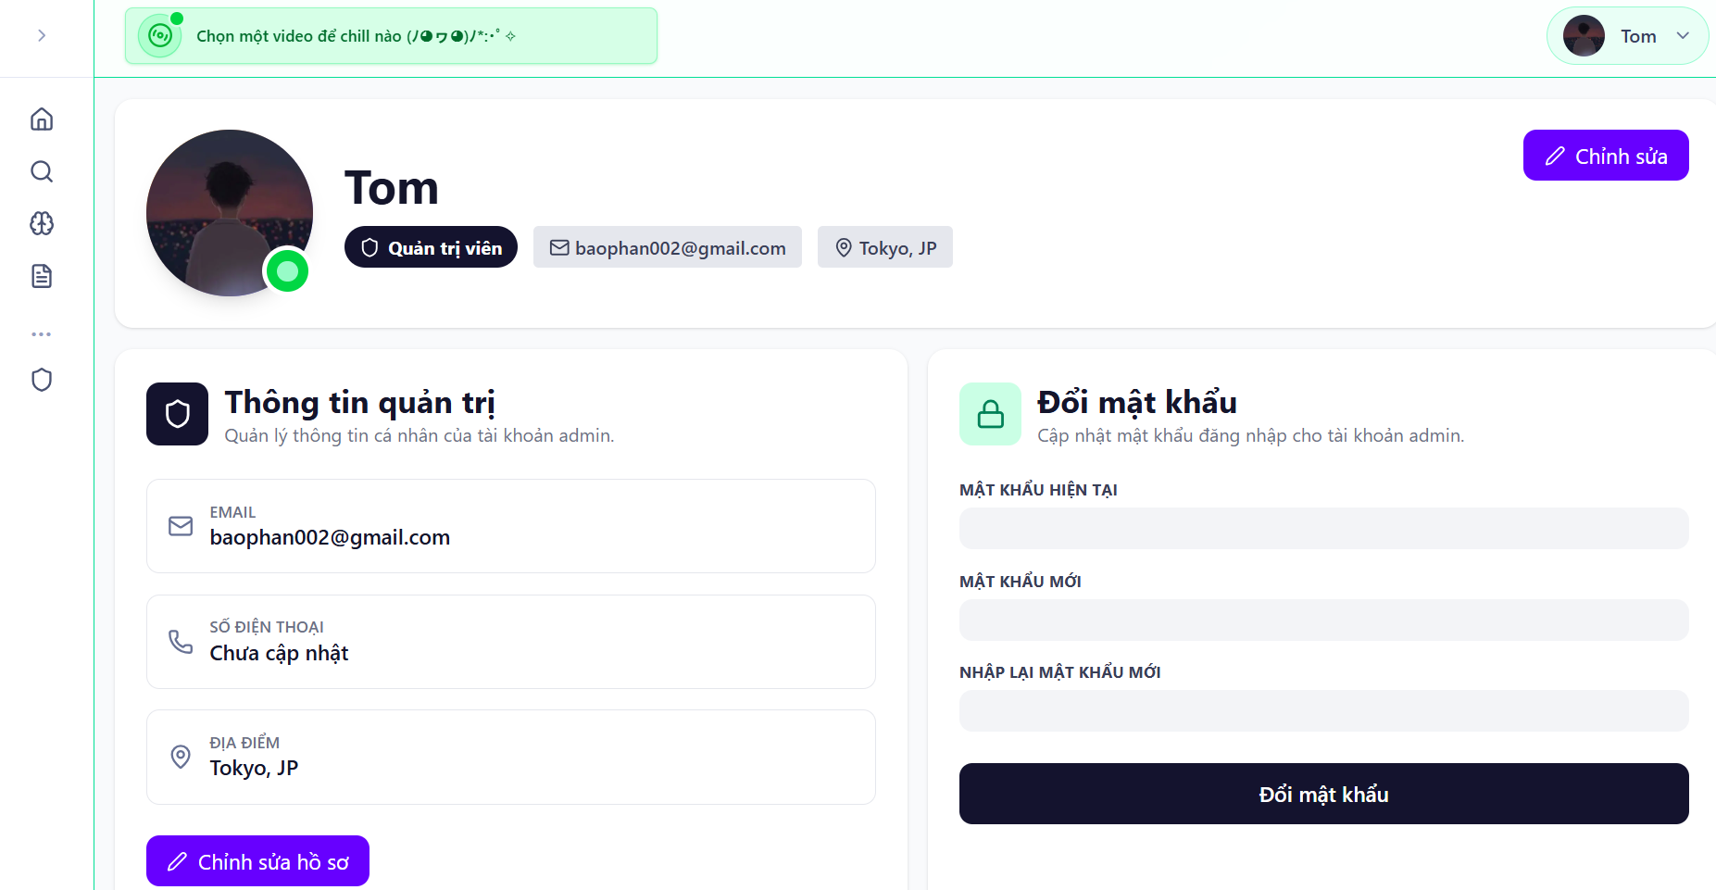

Hình 4.1 Giao diện Profile Admin
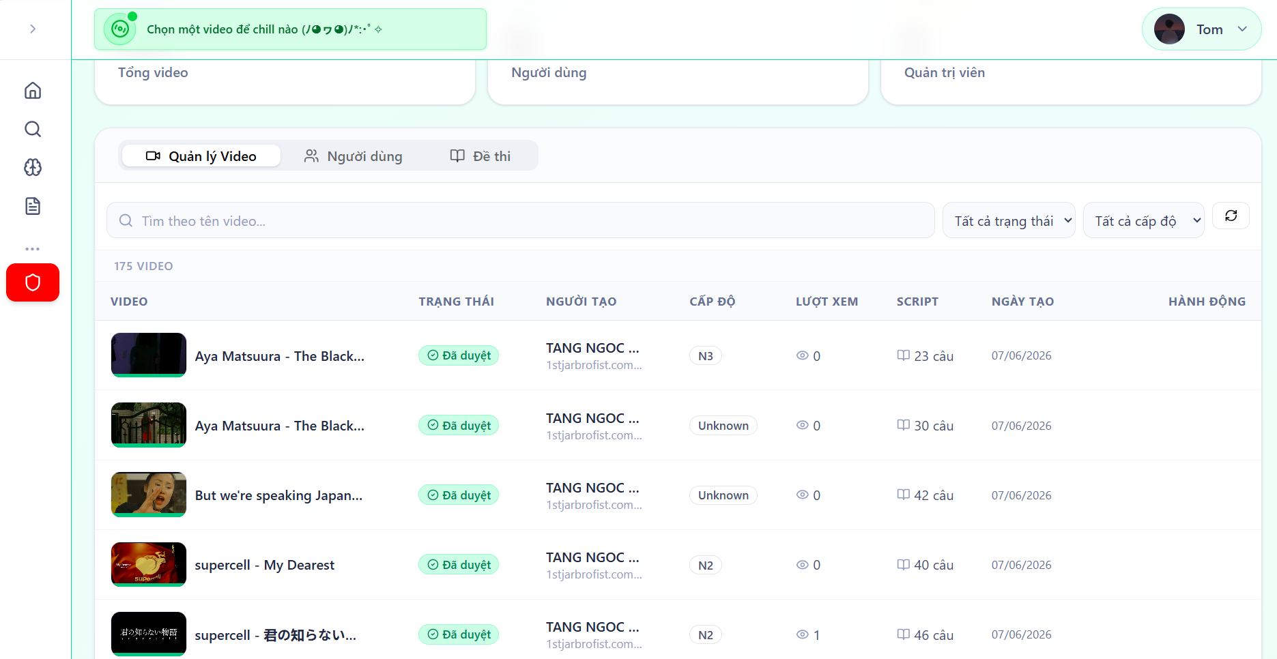

Hình 4.2 Giao diện Control Panel - Quản lý Video
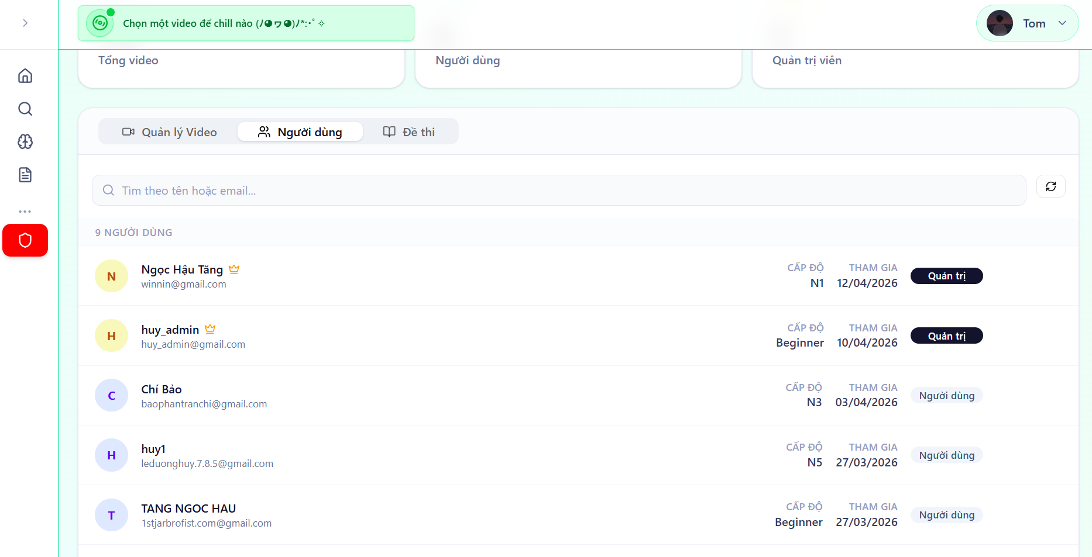

Hình 4.3 Giao diện Control Panel - Quản lý người dùng

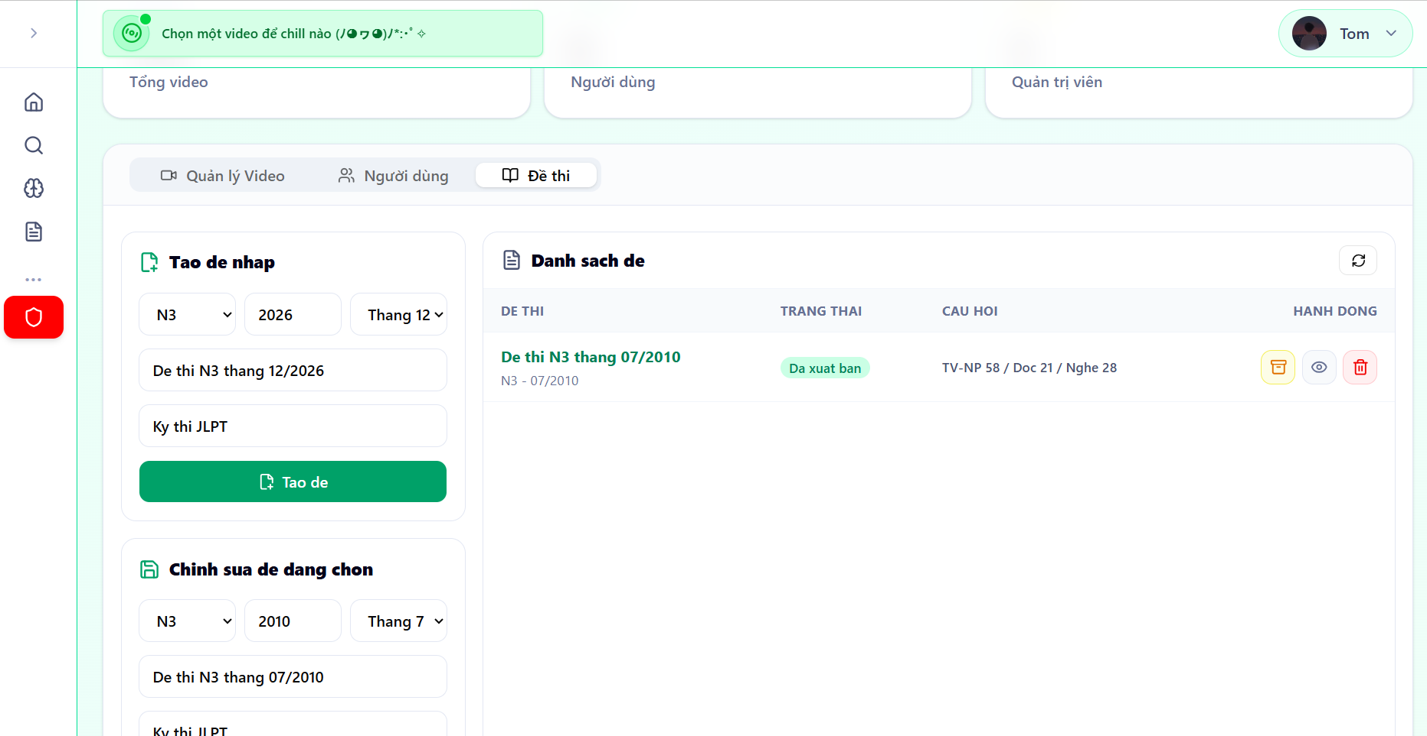

Hình 4.4 Giao diện Control Panel - Quản lý kho đề

- Giao diện User
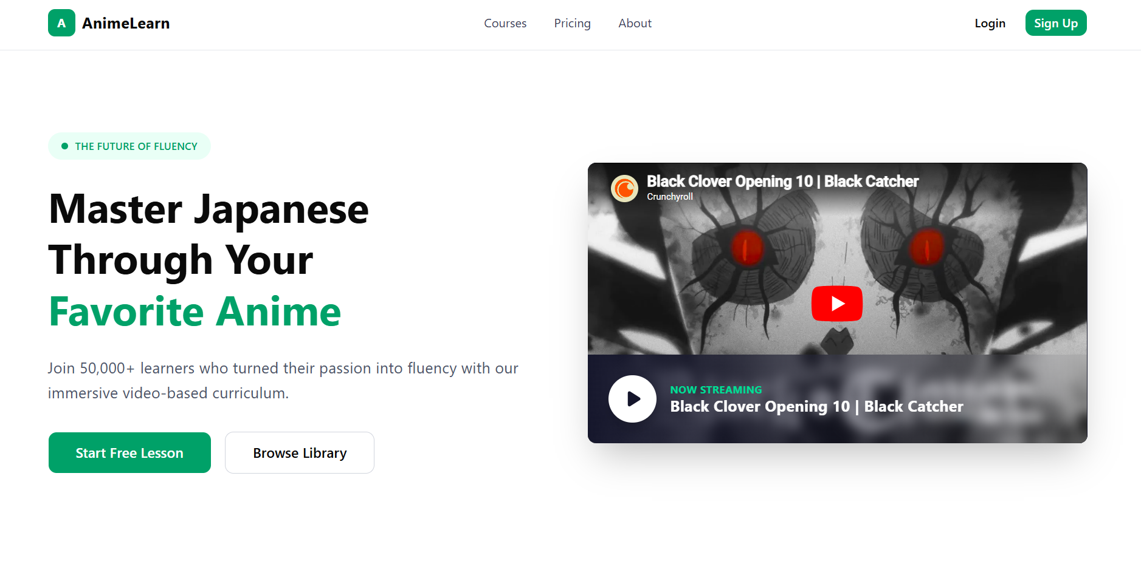

Hình 4.5 Giao diện Landing Page
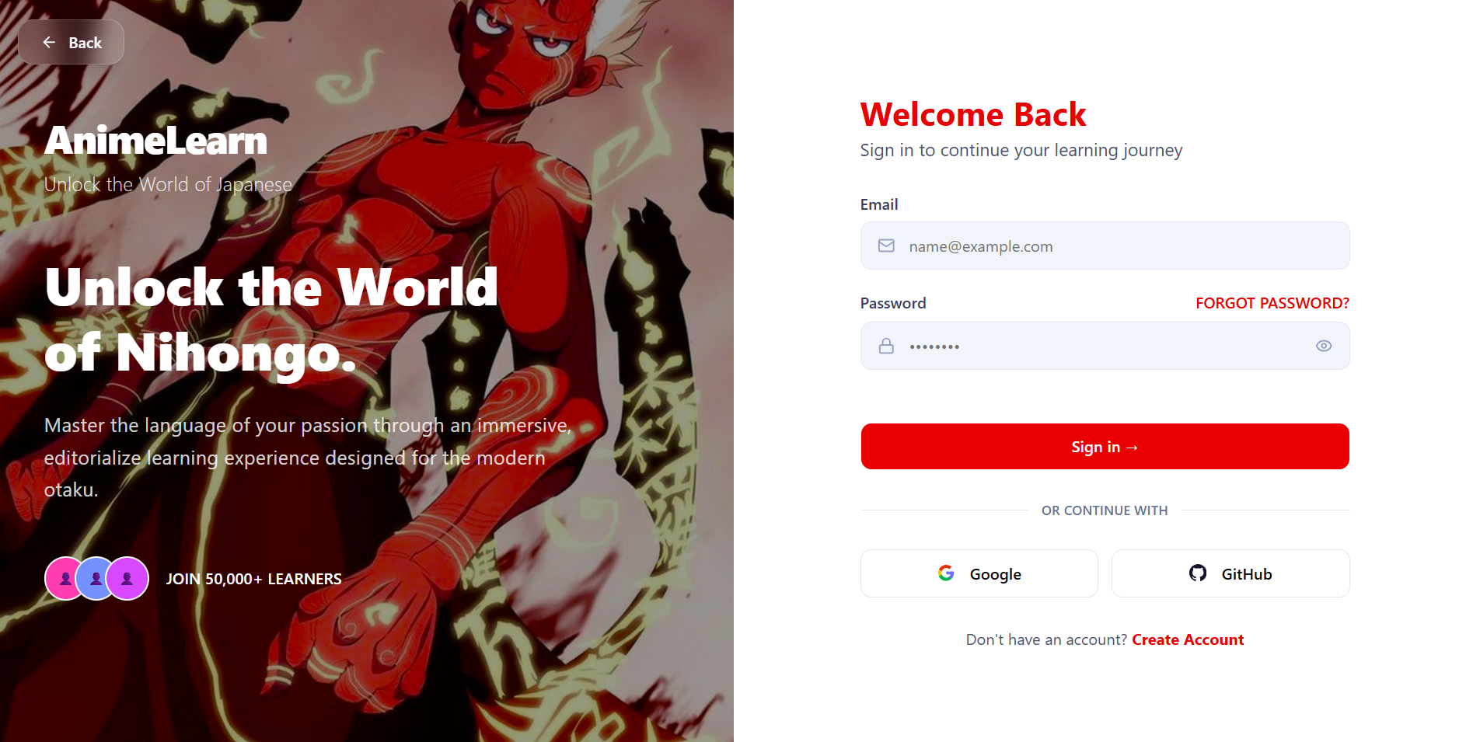

Hình 4.6 Giao diện Login
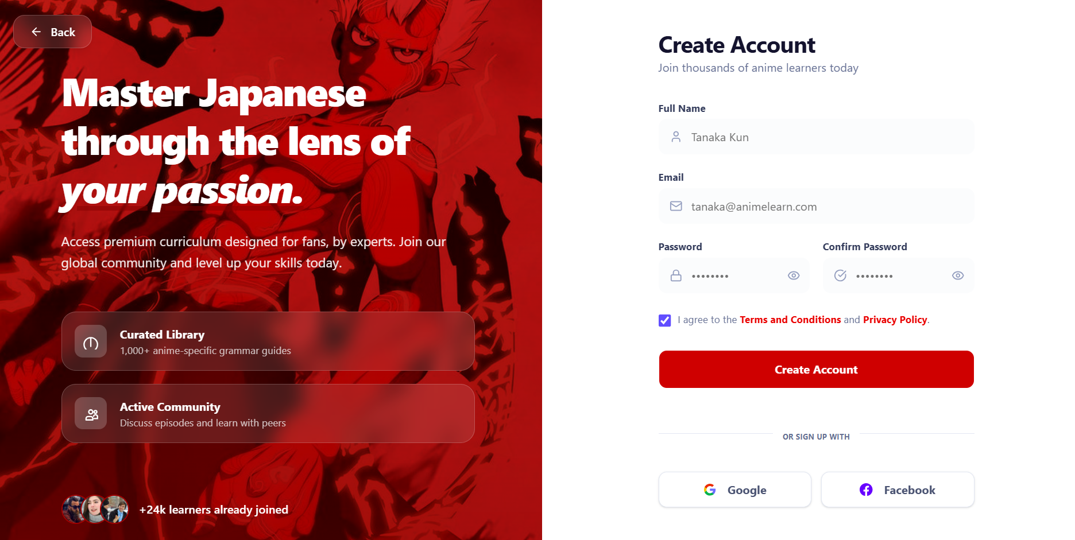

Hình 4.7 Giao diện SignUp

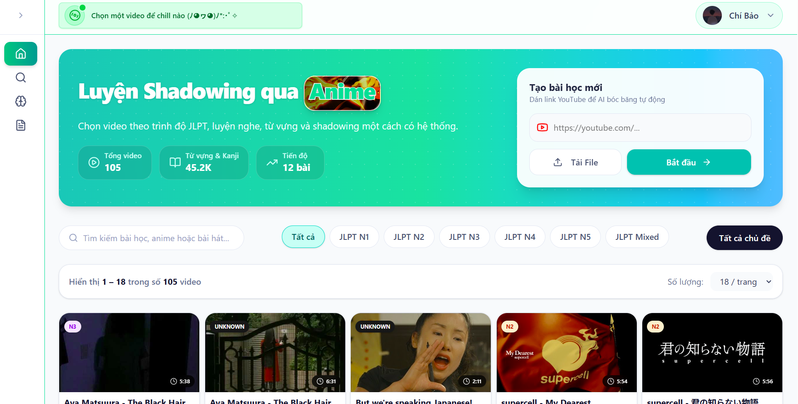

Hình 4.8 Giao diện Home
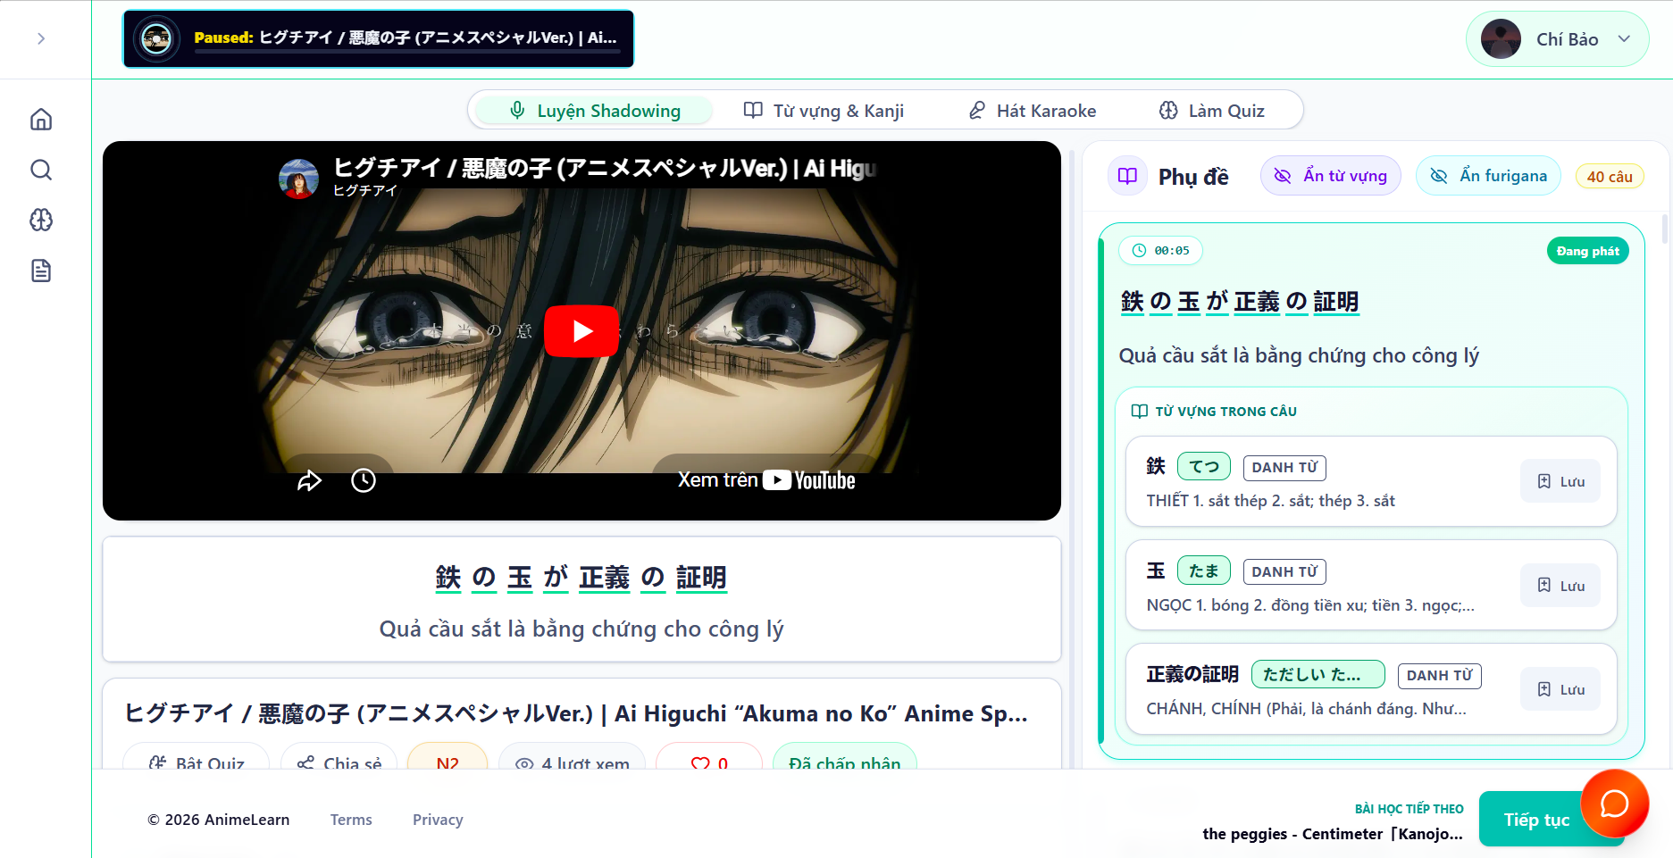

Hình 4.9 Giao diện Video WorkSpace

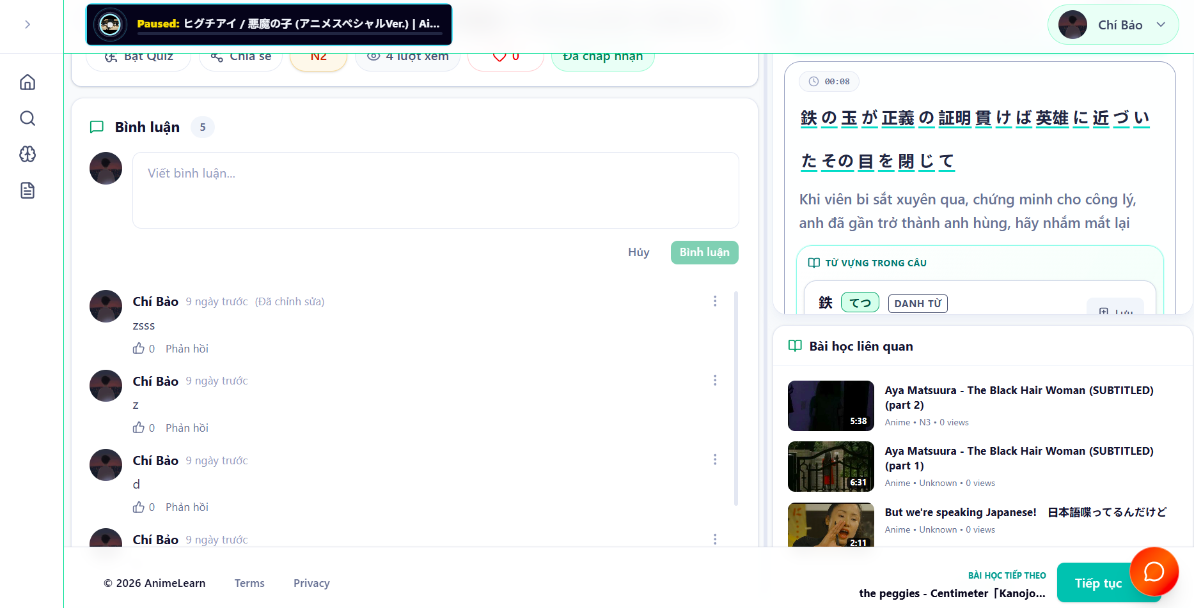

Hình 4.10 Giao diện Comment
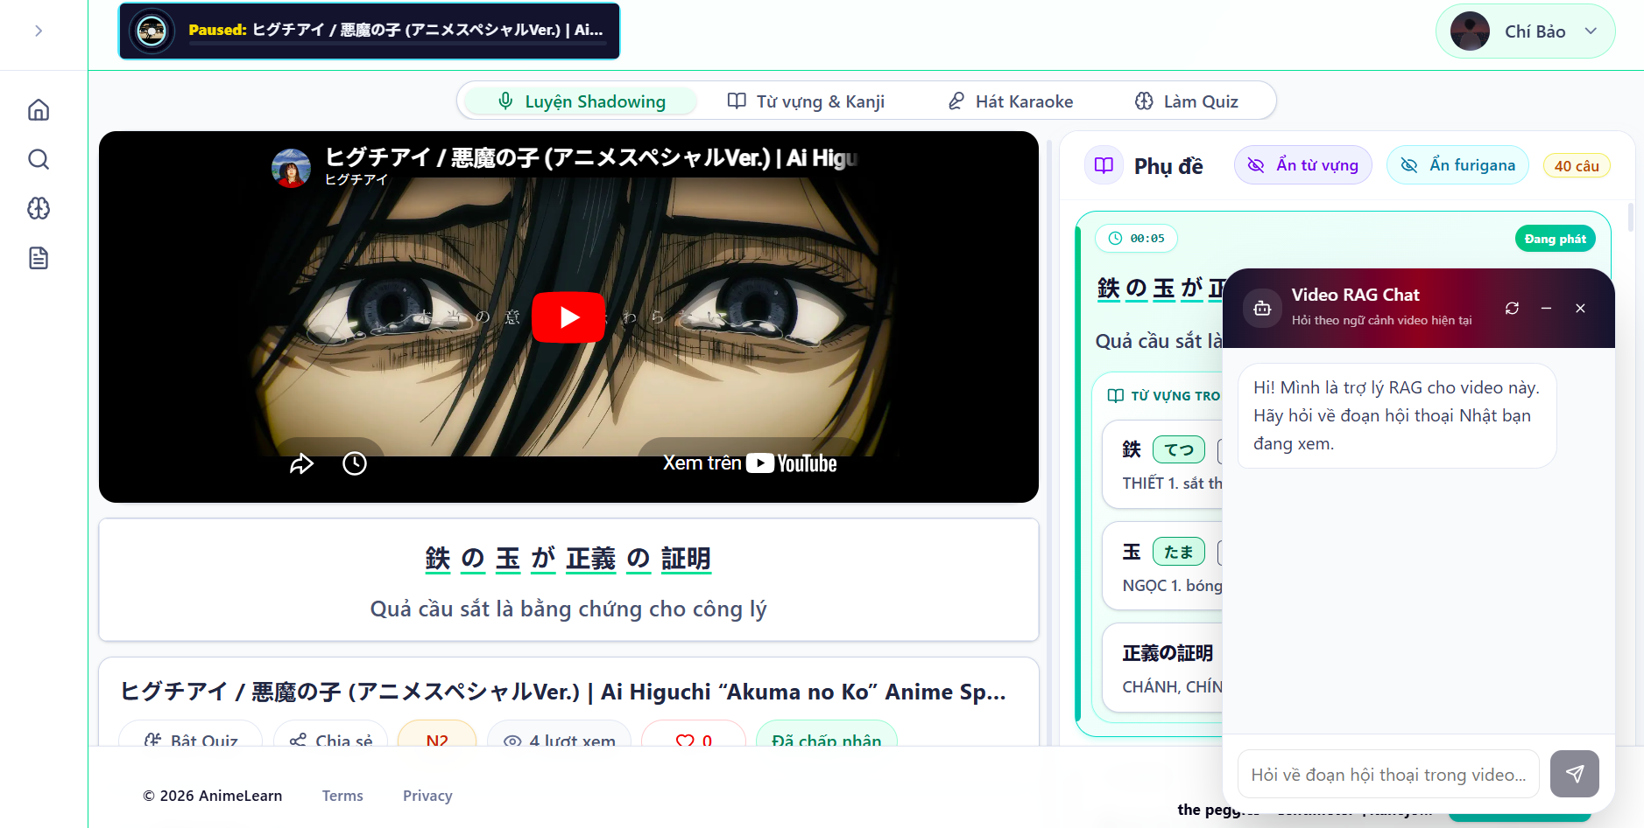

Hình 4.11 Giao diện Chatbot

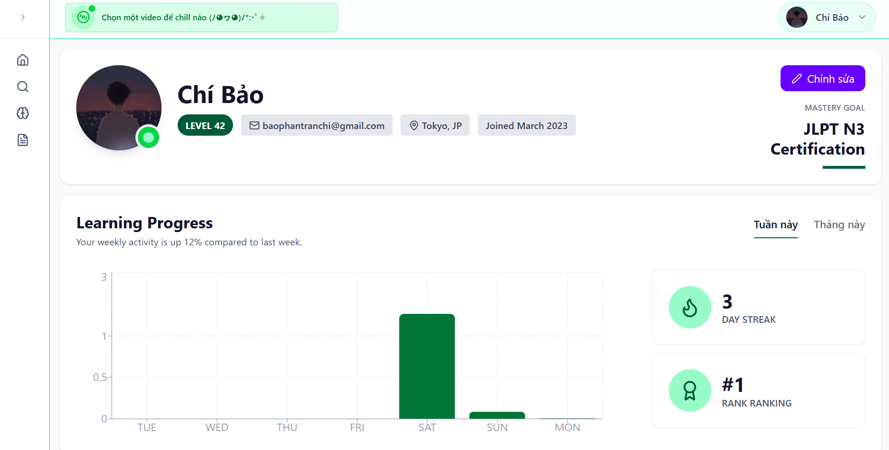

Hình 4.12 Giao diện Profile - Learning Progress
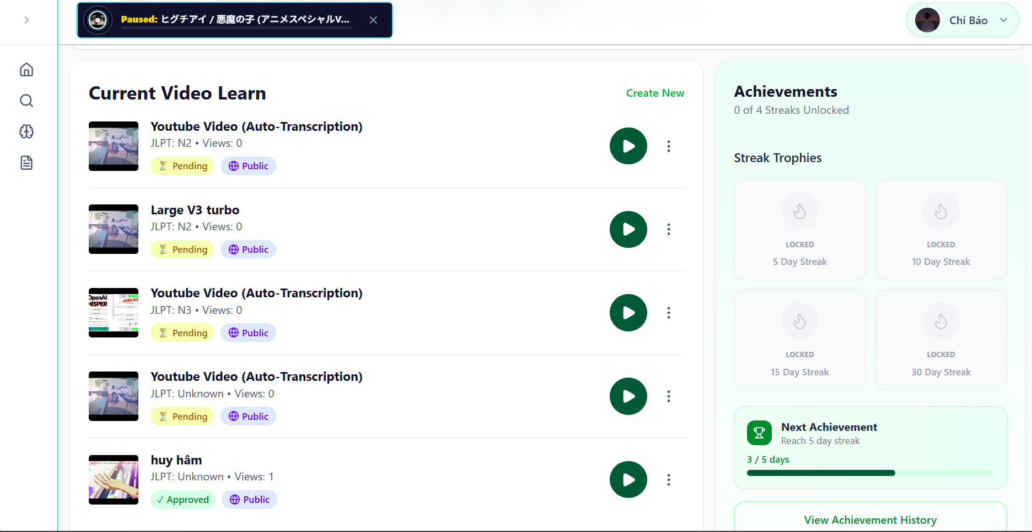

Hình 4.13 Giao diện Profile - Achievement

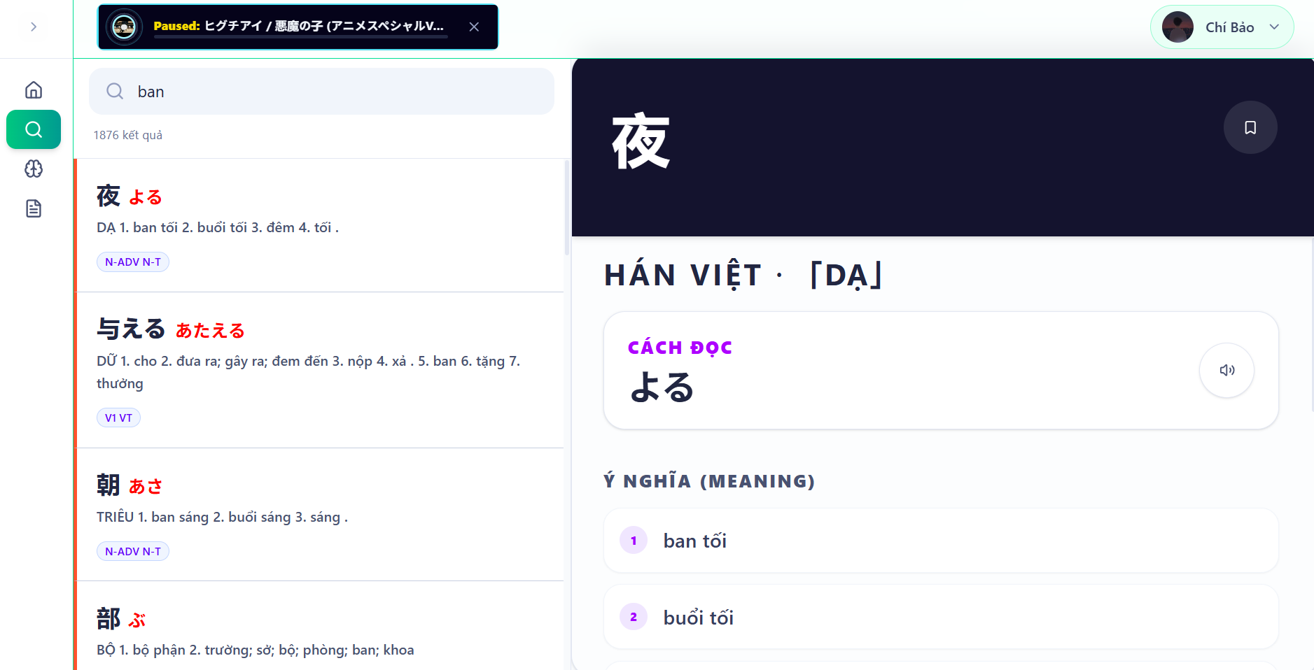

Hình 4.14 Giao diện Từ điển
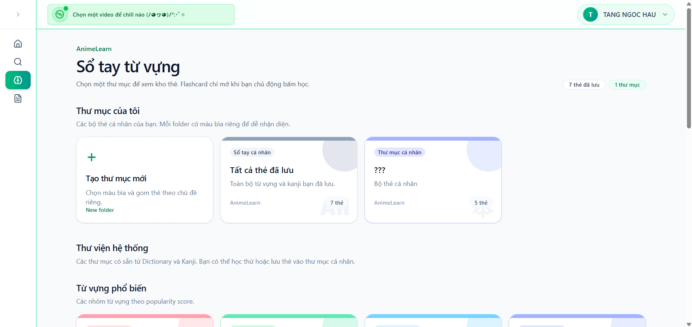

Hình 4.15 Giao diện Sổ tay

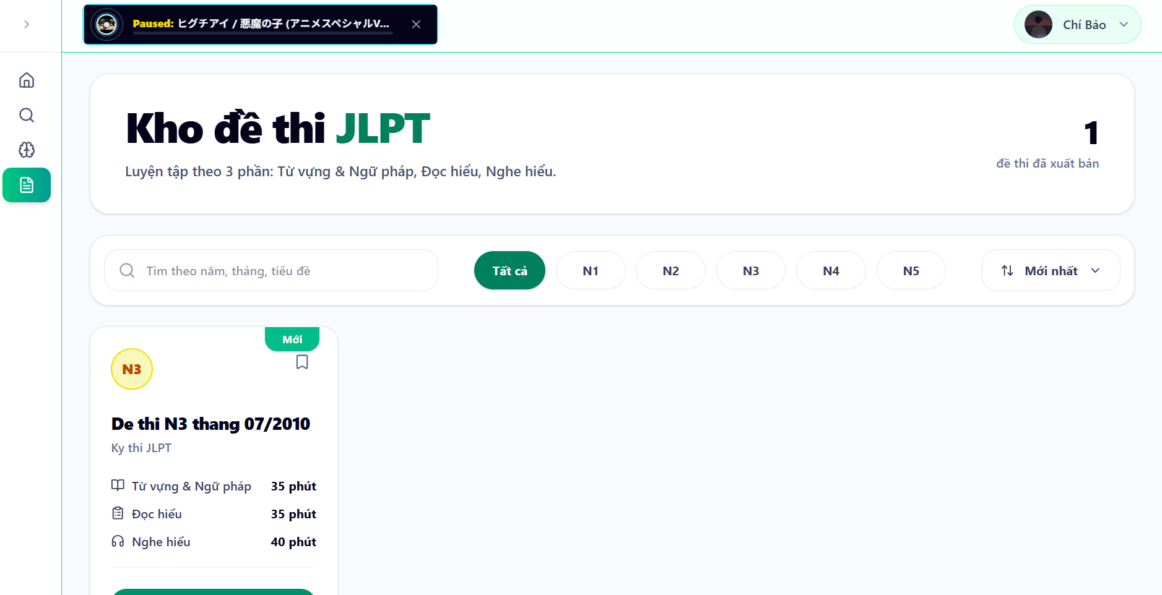

Hình 4.16 Giao diện Kho đề
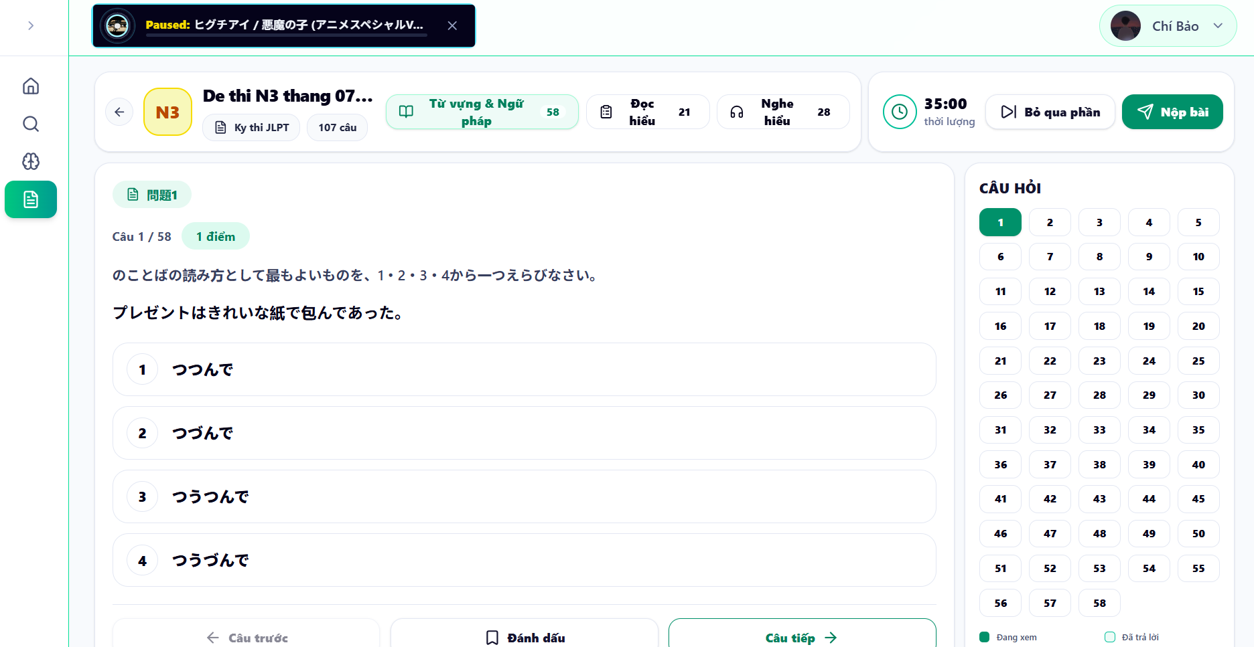

Hình 4.17 Giao diện chi tiết đề

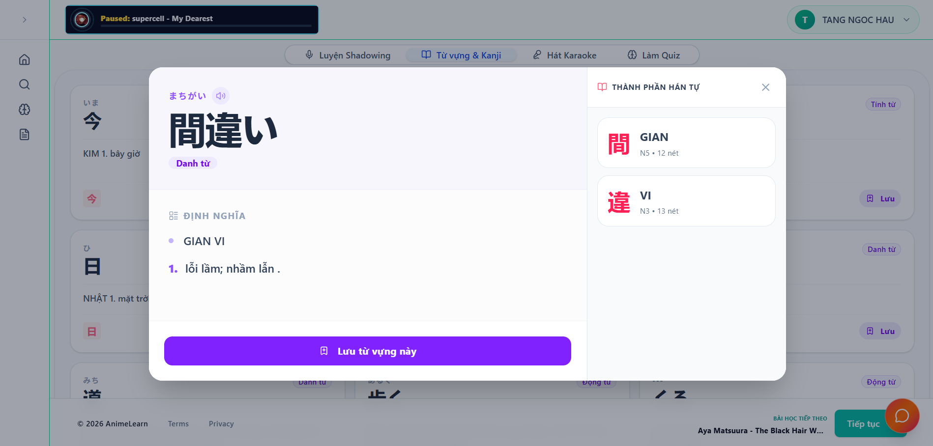

Hình 4.18 Giao diện tổng hợp từ vựng của video
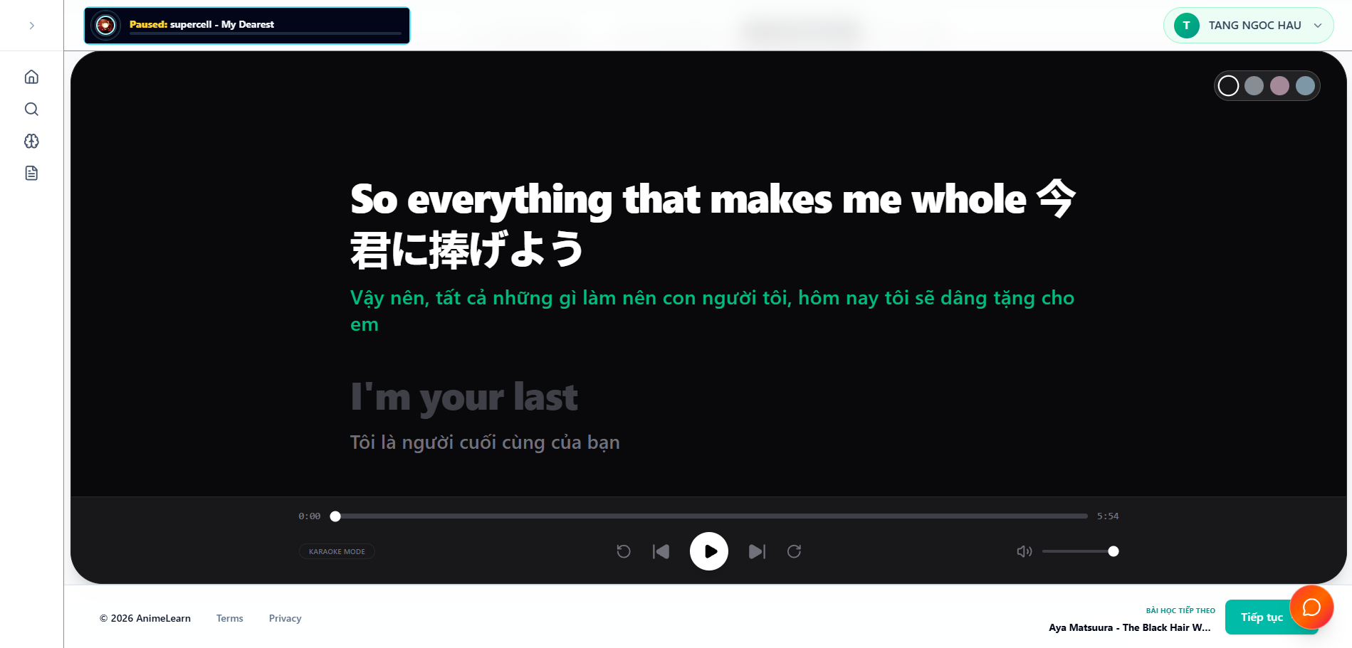

Hình 4.19 Giao diện hát karaoke của video

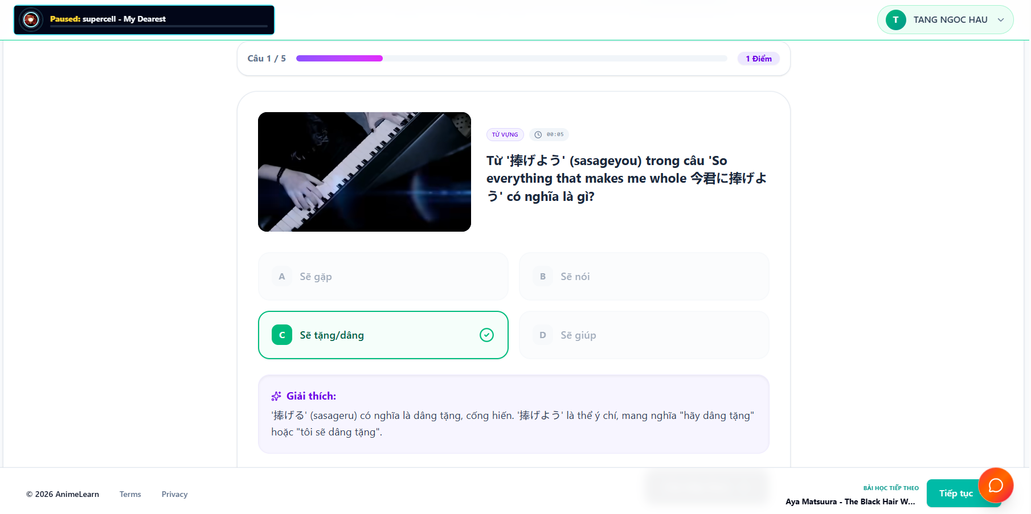

Hình 4.20 Giao diện làm quiz của video

Kết quả thực thi của chương trình
Sau khi triển khai, hệ thống AnimeLearn đã thực hiện được các chức năng chính theo yêu cầu đề ra. Người dùng có thể đăng ký, đăng nhập, xem danh sách video, học tiếng Nhật thông qua phụ đề song ngữ, tra cứu từ vựng, lưu từ vào sổ tay, làm quiz tự động và sử dụng chatbot AI để hỏi đáp theo nội dung video. Bên cạnh đó, quản trị viên có thể quản lý video, người dùng và đề thi JLPT.

STT | Chức năng thực thi | Kết quả đạt được
1 | Đăng ký tài khoản | Người dùng có thể tạo tài khoản mới và lưu thông tin vào cơ sở dữ liệu.
2 | Đăng nhập | Hệ thống xác thực tài khoản và cấp token truy cập.
3 | Học qua video | Video được hiển thị kèm phụ đề tiếng Nhật và bản dịch tiếng Việt.
4 | Phân tích video bằng AI | Hệ thống tự động nhận dạng giọng nói, tạo script và trích xuất từ vựng.
5 | Tra cứu từ vựng | Người dùng có thể xem nghĩa, cách đọc và thông tin Kanji của từ trong video.
6 | Lưu từ vựng | Từ mới được lưu vào sổ tay cá nhân để ôn tập sau.
7 | Tạo quiz tự động | AI sinh câu hỏi trắc nghiệm từ nội dung video.
8 | Làm quiz | Người dùng chọn đáp án, hệ thống hiển thị kết quả và giải thích.
9 | Chat RAG theo video | Người dùng đặt câu hỏi và AI trả lời dựa trên nội dung video hiện tại.
10 | Quản lý đề thi JLPT | Admin có thể tạo, sửa, import và xuất bản đề thi.
11 | Import đề thi bằng AI | AI đọc file ảnh/PDF/audio và trích xuất câu hỏi, đáp án, lời giải.
12 | Quản lý người dùng | Admin có thể xem danh sách người dùng, phân quyền hoặc khóa tài khoản.
Kết quả thực thi cho thấy hệ thống đáp ứng được mục tiêu ban đầu là hỗ trợ học tiếng Nhật thông qua nội dung anime. Các chức năng AI giúp giảm thao tác thủ công trong việc tạo học liệu, đồng thời tăng tính tương tác cho người học thông qua quiz, tra cứu từ vựng và hỏi đáp theo ngữ cảnh video.

Nhận xét đánh giá
Qua quá trình xây dựng và thử nghiệm, hệ thống AnimeLearn đã đạt được các chức năng cơ bản của một nền tảng học tiếng Nhật trực tuyến. Giao diện chương trình tương đối trực quan, dễ sử dụng và phù hợp với đối tượng người học yêu thích anime. Các chức năng như học qua video, phụ đề song ngữ, trích xuất từ vựng, quiz tự động và chat theo nội dung video giúp quá trình học trở nên sinh động hơn so với phương pháp học truyền thống.
Ưu điểm của hệ thống:
- Hệ thống có đầy đủ các chức năng chính cho người học như xem video, học từ vựng, làm quiz, tra từ điển và theo dõi tiến độ.
- Ứng dụng AI vào nhiều khâu như nhận dạng giọng nói, dịch thuật, tạo quiz, phân tích đề thi và hỏi đáp RAG.
- Dữ liệu được tổ chức rõ ràng bằng MongoDB với các model riêng cho user, video, quiz, exam, vocabulary và kanji.
- Giao diện frontend được xây dựng bằng React và TypeScript, giúp chương trình dễ mở rộng.
- Backend được chia theo routes, controllers, services và models, giúp cấu trúc chương trình rõ ràng.
Hạn chế của hệ thống:
- Một số chức năng AI phụ thuộc vào API bên ngoài nên tốc độ xử lý có thể thay đổi tùy theo mạng và giới hạn API.
- Kết quả nhận dạng giọng nói hoặc trích xuất đề thi có thể chưa chính xác tuyệt đối với âm thanh nhiễu hoặc tài liệu khó đọc.
- Hệ thống chưa có bộ kiểm thử tự động hoàn chỉnh.
- Việc xử lý video dài có thể mất nhiều thời gian do phải tải audio, nhận dạng giọng nói, dịch và phân tích từ vựng.
- Chất lượng quiz sinh tự động phụ thuộc vào chất lượng script đầu vào.

KẾT LUẬN VÀ HƯỚNG PHÁT TRIỂN

Kết luận
Dự án "AnimeLearn" đã hoàn thành mục tiêu xây dựng một nền tảng luyện nghe và học ngoại ngữ thông minh, mang đến một phương pháp tiếp cận mới mẻ, sinh động và hiệu quả hơn so với các công cụ học tập thụ động truyền thống. Thông qua việc kết hợp chặt chẽ giữa mô hình phát triển web hiện đại (MERN Stack) và các công nghệ Trí tuệ Nhân tạo tiên tiến (NLP, LLM, ASR), hệ thống đã đạt được những kết quả đáng ghi nhận sau:
- Về mặt công nghệ: Đã xây dựng thành công một kiến trúc hệ thống ổn định, tích hợp mượt mà các tiến trình xử lý ngôn ngữ tự nhiên đặc thù của tiếng Nhật (như phân tích hình thái học, gán nhãn từ loại bằng `fugashi`, sinh Furigana tự động bằng `kuroshiro`) và các AI hiện đại.
- Về mặt ứng dụng: Số hóa và tự động hóa thành công toàn bộ quy trình biên soạn học liệu. Hệ thống có khả năng tự động bóc băng (transcribe) video YouTube, tạo lập kịch bản chi tiết đồng bộ với nhãn thời gian (timestamps), tự động trích xuất từ vựng và sinh ra các bài kiểm tra (Quiz) đánh giá năng lực bám sát chuẩn JLPT.
- Về mặt trải nghiệm người dùng: Áp dụng hiệu quả thuật toán học tập lặp lại ngắt quãng (Spaced Repetition System - SRS) thông qua tính năng Flashcard, giúp người học tối ưu hóa quá trình ghi nhớ. Việc AI đóng vai trò như một "gia sư ảo" giải thích cặn kẽ từng ngữ cảnh trong Anime đã mang lại một môi trường tự học mang tính tương tác cao.
- Một số hạn chế: Trong quá trình triển khai và vận hành, hệ thống vẫn tồn tại một số điểm cần khắc phục. Việc xử lý đồng bộ nhiều tiến trình AI đôi khi gây ra độ trễ nhất định, đặc biệt là khi phụ thuộc vào các dịch vụ API bên ngoài. Ngoài ra, khả năng bóc tách âm thanh của mô hình ASR đôi khi thiếu chính xác khi video chứa quá nhiều tạp âm hoặc hiệu ứng âm thanh lớn, đòi hỏi hệ thống cần có cơ chế lọc nhiễu tốt hơn.

Hướng phát triển
Dựa trên những kết quả đã đạt được cũng như những hạn chế còn tồn đọng, nhóm nghiên cứu đề xuất một số định hướng phát triển trong tương lai nhằm hoàn thiện và nâng tầm dự án:
Tối ưu hóa phân hệ Nhận dạng giọng nói (ASR): Cần tập trung cải thiện độ ổn định và hiệu suất của phân hệ ASR đối với các tệp âm thanh có cường độ nhạc nền lớn, nơi mô hình hiện tại vẫn gặp hiện tượng nghẽn cổ chai và suy giảm độ chính xác. Giải pháp đề xuất là nghiên cứu tích hợp thêm các thuật toán lọc nhiễu chủ động (Active Noise Reduction) hoặc tiến hành tinh chỉnh (fine-tune) mô hình ASR chuyên biệt cho dữ liệu Anime.
Nâng cao khả năng cá nhân hóa học liệu: Mở rộng khả năng cá nhân hóa học liệu thông qua phân tích chuyên sâu hơn về lịch sử học tập của người dùng. Hệ thống sẽ thu thập các điểm mù kiến thức, tần suất làm sai và thói quen ôn tập để xây dựng một Hệ thống gợi ý thông minh, tự động đề xuất lộ trình video và bộ từ vựng cá nhân hóa theo từng ngày.
Mở rộng phạm vi đa ngôn ngữ: Mở rộng phạm vi học tập không chỉ giới hạn ở ngôn ngữ Tiếng Nhật. Với cấu trúc nền tảng linh hoạt đã được thiết lập, dự án có đầy đủ tiềm năng để tích hợp thêm các bộ công cụ phân tích NLP cho Tiếng Anh, Tiếng Pháp, Tiếng Trung,... nhằm đa dạng hóa đối tượng người dùng và mở rộng quy mô hệ sinh thái giáo dục.
Phát triển nền tảng Di động: Để tối ưu hóa sự tiện lợi, hệ thống cần được nghiên cứu và phát triển thêm phiên bản ứng dụng trên nền tảng di động. Điều này sẽ giúp người dùng có thể dễ dàng tận dụng những khoảng thời gian trống trong ngày để xem video và ôn luyện Flashcard mọi lúc, mọi nơi.

TÀI LIỆU THAM KHẢO
[1] J. Swacha and M. Gracel, “Retrieval-Augmented Generation (RAG) Chatbots for Education: A Survey of Applications,” Applied Sciences, vol. 15, no. 8, 4234, 2025. https://doi.org/10.3390/app15084234
[2] L. Law, “Application of generative artificial intelligence (GenAI) in language teaching and learning: A scoping literature review,” Computers and Education Open, vol. 6, 100174, 2024. https://doi.org/10.1016/j.caeo.2024.100174
[3] A.-M. Sénécal, “A Semi-Systematic Review of Research on Generative Artificial Intelligence (GenAI) in Second-Language Acquisition (SLA),” EuroCALL 2024. https://doi.org/10.4995/EuroCALL2024.2024.19026
[4] A. A. Shoutin, D. Sofeny, and B. Khulel, “Improving Vocabulary Mastery through Japanese Anime Subtitles: An Experimental Study of A Silent Voice,” Bliss Journal, vol. 1, no. 2, 2025. https://e-jurnal.unisda.ac.id/index.php/BlissJournal/article/view/10899
[5] S. Chen, “Effects of subtitles on vocabulary learning through videos: An exploration across different learner types,” The Journal of Specialised Translation, no. 42, pp. 257-276, 2024. https://doi.org/10.26034/cm.jostrans.2024.5992
[6] G. Dizon and B. Thanyawatpokin, “Language Learning with Netflix: Exploring the Effects of Dual Subtitles on Vocabulary Learning and Listening Comprehension,” Computer-Assisted Language Learning Electronic Journal, vol. 22, no. 3, pp. 52-65. https://callej.org/index.php/journal/article/view/352
[7] A. Wang, “The integration of auditory and textual input in vocabulary learning from subtitled viewing: An eye-tracking study,” Language Learning & Technology, vol. 29, no. 3, pp. 70-91, 2025. https://www.lltjournal.org/item/1208/
[8] Google AI for Developers, “Structured Outputs | Gemini API,” truy cập 09/06/2026. https://ai.google.dev/gemini-api/docs/structured-output
[9] Google AI for Developers, “Using files | Gemini API,” truy cập 09/06/2026. https://ai.google.dev/api/files
[10] OpenAI, “Introducing Whisper,” 2022. https://openai.com/research/whisper
[11] A. Radford et al., “Robust Speech Recognition via Large-Scale Weak Supervision,” 2022. https://arxiv.org/abs/2212.04356
[12] SYSTRAN, “faster-whisper: Faster Whisper transcription with CTranslate2,” truy cập 09/06/2026. https://github.com/SYSTRAN/faster-whisper
[13] LangChain, “Chroma integration,” truy cập 09/06/2026. https://docs.langchain.com/oss/python/integrations/vectorstores/chroma
[14] L. Wang et al., “Multilingual E5 Text Embeddings: A Technical Report,” arXiv:2402.05672, 2024. https://arxiv.org/abs/2402.05672
[15] JLPT, “N1-N5: Summary of Linguistic Competence Required for Each Level,” truy cập 09/06/2026. https://www.jlpt.jp/sp/e/about/levelsummary.html

PHỤ LỤC
Sinh viên bỏ Code từng phần vào đây.{Font: Time New Roman; thường; cỡ chữ: 12; dãn dòng: 1,3; căn lề: justified}

